K-Insight（知汇）知识管理 MIS 系统设计与实施报告
课程项目期末报告
管理信息系统课程 · 第六组
产品名称：K-Insight（知汇）
Slogan：让知识流动，让经验增值
日期：2026 年 6 月

说明：文中红色加粗标注为后续补图、核对参数或人工确认位置。

摘要
随着企业业务规模扩大和跨部门协作增多，组织内部每天都会产生大量项目经验、客户问题处理口径、技术接口说明、培训资料和制度文件。但在许多中小企业或部门团队中，这些知识往往分散在聊天记录、邮件附件、网盘文件夹、在线文档和个人电脑中，缺少统一采集、审核、沉淀、检索、反馈和统计机制。知识虽然持续产生，却难以被组织有效管理，最终表现为知识孤岛、质量不可控、重复劳动、经验流失和管理价值不可见等问题。
K-Insight（知汇）知识管理 MIS 系统面向中小企业和部门级知识治理场景，采用 B/S 架构，以“采集—审核—发布—检索—反馈—统计—更新/归档”的知识生命周期闭环为核心，支持普通员工、部门知识管理员、系统管理员和决策者四类角色协同完成知识管理工作。系统最终采用 React + Vite 构建前端，采用 Node.js + Express 提供后端 RESTful API，采用 MongoDB + Mongoose 进行文档型数据存储，使用 JWT 与 RBAC 实现身份认证和权限控制，使用 multer 与本地 uploads 目录实现附件上传，并通过 Docker Compose 统一启动前端、后端和 MongoDB 服务。
本报告从业务场景、用户痛点、功能需求、业务流程、数据流程、可行性分析、系统结构、代码设计、数据库设计、输入输出设计和实施方案等方面，对 K-Insight 的系统设计与实现进行说明。报告重点体现管理信息系统在组织流程规范、信息整合、权限控制、数据分析和辅助决策中的作用，同时明确当前系统作为课程 Demo 和可运行原型的边界，以及后续向生产级知识管理平台扩展的方向。
关键词：知识管理；管理信息系统；业务流程；MongoDB；RBAC；Docker Compose

目录
【需人工修改/更新：本文档已使用标题样式。提交前可在 Word 中插入或更新自动目录。】
一、引言
二、业务场景与需求分析
三、系统可行性分析
四、设计概述
五、信息系统结构
六、计算机系统配置
七、代码设计
八、数据库设计
九、输入/输出设计
十、系统实施方案及说明
十一、总结与展望
附录

一、引言

1.1 项目背景
知识已经成为组织运行中的重要资源。对于研发、客服、市场、人力资源等部门而言，工作经验、问题处理方法、接口规范、培训材料和制度流程都具有复用价值。然而，知识的产生往往发生在具体业务过程中，最初形态可能是一段聊天记录、一份会议纪要、一份接口文档、一张问题清单或一个项目复盘文件。如果缺少统一系统进行沉淀，这些资料很容易随着人员流动、项目结束或文件位置变化而失去可见性。
本系统围绕企业知识管理问题进行设计与实现，目标是通过管理信息系统方法，将分散在不同载体中的经验材料转化为可采集、可审核、可检索、可反馈、可统计的组织知识。K-Insight（知汇）并不是单纯的文档存储工具，而是强调流程控制、角色分工、信息流转和管理决策的知识治理平台。

1.2 编写目的
本报告用于说明 K-Insight 知识管理 MIS 的系统设计与实施情况。报告从业务背景和管理需求出发，分析不同角色在知识管理中的痛点，进一步提出系统功能需求和业务流程设计，并结合最终可运行系统说明其技术架构、数据库模型、接口设计、输入输出设计、部署方式和测试验证结果。通过本报告，可以展示系统已经从业务分析和逻辑设计阶段进入开发实现与实施验证阶段。

1.3 资料依据与术语说明
本报告依据课程系统设计报告要求、项目需求分析材料、系统源码、数据库模型、部署配置、测试文件和可运行演示系统进行编写。若早期设计设想与最终系统实现存在差异，本文均以最终可运行系统为准。
表 1-1 主要术语说明
术语 | 说明
MIS | Management Information System，管理信息系统，强调业务流程、数据处理、管理控制和辅助决策。
知识治理 | 对知识的采集、审核、发布、检索、反馈、统计和更新归档进行全过程管理。
B/S 架构 | Browser/Server 架构，用户通过浏览器访问系统，后端集中处理业务逻辑。
JWT | JSON Web Token，用于登录后的身份认证。
RBAC | Role-Based Access Control，基于角色的访问控制。
MongoDB Collection | MongoDB 中用于存储同类文档的数据集合。

二、业务场景与需求分析

2.1 业务场景分析
在中小企业或部门团队中，知识管理问题通常并不是因为缺少资料，而是因为资料缺少组织和治理。以项目管理场景为例，一个项目结束后，需求变更记录、问题处理过程、客户沟通经验和上线复盘可能散落在个人文档、聊天记录、网盘文件夹和会议纪要中。后续项目遇到类似问题时，团队成员很难快速找到已有经验，往往只能重新询问相关人员或重复排查。
在客户服务场景中，客户投诉处理话术、常见问题回复口径和升级处理流程需要保持一致，但这些内容可能分散在群公告、表格、在线文档或员工个人笔记中。员工无法判断哪个版本最新、哪些话术已经经过审核、哪些材料适合直接复用，导致服务口径不一致。
在技术支持和研发协作场景中，接口说明、故障应急清单、运维流程和研发规范具有较强的时效性和准确性要求。如果没有审核流程和版本记录，过期文档可能继续被使用，造成重复沟通或执行错误。
在人力资源和培训场景中，新员工入职材料、岗位培训内容和制度文件需要形成统一入口。如果资料散落在不同文件夹中，新员工入职时就需要反复询问同事，既增加培训成本，也影响员工进入工作状态的速度。
这些场景共同说明，企业知识管理的核心矛盾不是“有没有资料”，而是“资料能否被沉淀为可管理、可复用、可度量的组织知识”。

2.2 用户痛点分析
从普通员工角度看，最直接的问题是找不到资料、找到了也不知道是否可靠。员工在处理客户问题、编写接口文档或参与项目复盘时，经常需要在聊天记录、网盘目录和在线文档中反复搜索。如果资料缺少分类、标签和审核状态，员工难以判断其是否为正式版本。与此同时，员工个人经验也缺少标准提交入口，许多有价值的实践经验停留在个人层面，无法转化为组织知识。
从部门知识管理员角度看，主要问题是难以筛选和维护高质量知识。没有系统支持时，部门管理员往往依靠人工收集文档、口头通知和表格登记来维护知识库，审核过程缺少记录，驳回原因难以追踪，过期资料也难以及时归档。知识数量一旦增加，管理员就无法有效判断哪些知识值得保留、哪些内容需要更新。
从系统管理员角度看，用户、部门、角色和权限如果分散维护，会影响系统安全和管理效率。知识管理系统不仅要能存放内容，还要明确谁能登录、谁能提交、谁能审核、谁能查看统计分析，以及部门知识管理员的审核边界。
从决策者和管理层角度看，知识管理的价值长期处于不可见状态。管理层很难知道哪些部门贡献了更多知识，哪些知识被频繁访问，员工搜索集中在哪些主题，哪些知识质量较高，哪些业务领域存在能力短板。缺少这些统计数据，知识管理就难以进入管理决策视野。
表 2-1 角色痛点与系统响应
角色 | 主要痛点 | 系统响应
普通员工 | 资料分散、可靠性难判断、重复劳动、经验提交无入口 | 统一知识库、全文检索、分类标签、审核状态、模板采集、收藏评分
部门知识管理员 | 审核缺少记录、优质知识筛选困难、过期知识难归档 | 待审核列表、审核意见、状态流转、分类维护、归档机制
系统管理员 | 账号、部门、权限和运行状态缺少统一维护入口 | 用户管理、部门维护、角色权限控制、系统设置页面
决策者 | 知识贡献、复用热点、部门差异和治理成效不可见 | 统计 Dashboard、部门贡献、热门知识、检索热点、状态分布

2.3 系统功能需求分析
根据上述业务场景，系统功能需求可以分为基础数据管理、核心业务支持、知识检索与复用、共享反馈、数据分析与决策支持、系统管理与维护六类。
基础数据管理功能用于维护知识管理系统运行所需的基本数据，包括用户、部门、分类、标签、角色和权限。没有这些基础数据，系统无法判断知识属于哪个部门、由谁创建、由谁审核、面向哪些用户开放。
核心业务支持功能围绕知识生命周期展开，包括知识创建、草稿保存、提交审核、审核通过、审核驳回、发布和归档。草稿机制解决知识随时记录的问题，提交审核机制解决知识质量控制的问题，归档机制解决过期知识长期留存的问题。
知识检索与复用功能面向普通使用者，包括关键词检索、分类筛选、标签筛选、状态筛选、排序、知识详情、附件预览、热门知识和相似知识推荐。其管理价值在于减少员工查找资料和重复解决问题的时间，使历史经验可以被快速复用。
共享反馈功能包括评分、评论、收藏和浏览记录。评分和评论反映知识质量，收藏反映知识复用价值，浏览记录反映知识被访问频率。这些行为数据不仅服务于用户，也构成后续统计分析的数据基础。
数据分析与决策支持功能包括知识总量、已发布数量、待审核数量、归档数量、总浏览量、平均评分、部门贡献排行、热门知识、搜索热点和状态分布。其作用是将知识管理从“有没有文档”提升到“知识是否被贡献、被使用、被评价、被管理”的层面。
系统管理与维护功能包括登录认证、角色导航、用户管理、部门维护、系统设置、运行状态和备份策略展示。该类功能保证系统能够以相对规范的方式运行，并体现实施阶段对运维和安全的考虑。
表 2-2 系统功能需求分类
功能类别 | 主要功能 | 对应业务价值
基础数据管理 | 用户、部门、分类、标签、角色、权限 | 形成知识归属、审核范围和访问边界
核心业务支持 | 草稿、提交审核、审核通过/驳回、发布、归档 | 建立知识质量控制与生命周期管理流程
检索与复用 | 关键词检索、分类/标签筛选、详情、附件预览、推荐 | 减少查找时间，提高经验复用效率
共享反馈 | 评分、评论、收藏、浏览记录 | 形成知识价值反馈和持续改进依据
数据分析 | 统计指标、部门贡献、热门知识、搜索热点、状态分布 | 支撑管理者评估知识治理成效
系统维护 | 登录认证、用户管理、部门维护、系统设置、备份策略展示 | 保障系统安全、可维护和可演示

2.4 系统主要业务流程分析
K-Insight 的主流程从知识产生开始。员工在项目执行、客户服务、技术支持、培训学习或制度执行过程中产生可沉淀的经验材料后，可以进入系统新建知识。系统要求员工填写标题、摘要、正文、分类、标签和访问级别，并可上传 PDF、Word、PPT、图片或文本附件。对于尚未整理完整的内容，员工可以先保存为草稿，避免因为一次录入不完整而丢失知识线索。
当知识内容完整后，员工提交审核。系统在提交环节进行必要字段校验，若标题、正文、分类或访问级别缺失，则不能进入审核流程。字段完整后，知识状态变为待审核，并进入部门知识管理员的待审核列表。此时，数据从员工个人输入转化为部门审核任务。
部门知识管理员登录后，只能看到本部门待审核知识。管理员阅读知识正文、摘要、分类标签、附件和历史状态后，判断内容是否准确、完整、适合发布。如果内容符合要求，管理员审核通过，知识状态变为已发布，进入统一知识库；如果内容存在结构不完整、口径不清晰或需要补充附件等问题，管理员可以驳回并填写审核意见，知识状态变为已退回，员工可根据意见继续修改。审核过程会形成 reviews 记录和 statusHistory 状态轨迹，使知识发布过程可追溯。
知识发布后，其他员工可以通过关键词、分类、标签和排序条件进行检索。用户打开知识详情后，可以阅读正文、查看知识编号、版本、分类、标签、创建人、部门、评分、浏览量和附件，并可根据工作需要收藏知识或提交评分评论。系统记录浏览量、收藏数、评分和评论，使知识复用行为沉淀为可分析的数据。
当知识内容过时、已被新版流程替代或长期不再适合作为主要参考时，部门知识管理员可以将其归档。归档知识作为历史资料保留，但不再作为主要发布知识进行展示。与此同时，统计分析模块持续聚合知识数量、发布状态、浏览量、评分、收藏、搜索关键词和部门贡献，为管理层判断知识治理效果提供依据。
除了主流程，系统还设计了若干约束性分支流程。字段不完整时不能提交审核，避免低质量内容进入审核队列；普通员工不能访问审核接口，保证审核权责清晰；部门知识管理员只能审核本部门知识，避免跨部门越权；访问级别限制决定不同用户能否查看某些知识；审核驳回后保留意见，便于员工修改；知识过时后进入归档状态，避免错误知识长期处于主检索结果中。
表 2-3 知识管理主流程分析
阶段 | 责任角色 | 输入 | 处理 | 输出/数据
知识产生 | 普通员工 | 项目经验、客户问题、接口说明、培训材料 | 识别可沉淀内容 | 待录入知识线索
知识采集 | 普通员工 | 标题、正文、分类、标签、附件 | 填写表单、保存草稿 | draft 状态知识
提交审核 | 普通员工/系统 | 完整知识内容 | 必填校验、状态变更 | pending 状态知识
知识审核 | 部门知识管理员 | 待审核知识、审核意见 | 部门范围校验、通过或驳回 | approved/rejected 状态与审核记录
检索复用 | 员工/管理者 | 关键词、分类、标签、排序 | 全文检索、筛选、记录日志 | 知识列表、知识详情、searchLogs
反馈协作 | 使用者 | 评分、评论、收藏 | 写入反馈收藏，更新统计字段 | feedbacks、favorites、averageRating
更新归档 | 部门知识管理员 | 反馈、版本变化、过期判断 | 修改版本或归档 | versions、archived 状态
统计决策 | 决策者 | 浏览、评分、搜索、部门数据 | 聚合分析 | 统计 Dashboard

2.5 数据流程分析
从管理信息系统角度看，K-Insight 的数据流程由外部实体、处理过程、数据存储和输出结果共同构成。系统的主要外部实体包括普通员工、部门知识管理员、系统管理员和决策者。普通员工提供知识内容、附件、搜索关键词、评分评论和收藏操作；部门知识管理员提供审核意见、分类调整和归档操作；系统管理员提供用户、部门和权限维护数据；决策者发起统计查询并接收分析结果。
知识数据首先从普通员工输入进入系统。用户在前端知识表单中录入标题、摘要、正文、分类、标签和访问级别，附件通过上传接口保存到 uploads 目录，附件元数据随知识文档写入 knowledge collection。若用户保存草稿，系统只记录当前内容；若用户提交审核，系统进行字段校验并将状态更新为 pending。
审核数据由部门知识管理员产生。管理员在待审核页面读取 knowledge 中的待审核知识，根据部门权限判断是否可处理，并通过审核接口写入 reviews collection，同时更新 knowledge.status、publishedAt 和 statusHistory。通过该流程，系统把原本分散的人工审核意见转化为可追溯的流程数据。
检索与复用数据来自普通用户的日常使用。用户输入关键词、分类或标签后，系统查询 knowledge collection 并返回知识列表，同时将 keyword、filters、resultCount 和 searchTime 写入 searchLogs collection。用户查看知识详情和调用浏览接口会增加 viewCount；评分评论写入 feedbacks 并更新 averageRating；收藏和取消收藏写入 favorites 并更新 favoriteCount。这些行为数据是系统从“知识存储”走向“知识利用度分析”的关键。
管理数据主要由系统管理员维护，包括 users、departments 和 categories 等基础数据。用户、部门和分类不仅是静态配置，还参与权限判断、审核范围控制、知识归属和统计聚合。决策者访问统计分析时，系统从 knowledge、feedbacks、favorites、searchLogs 和 departments 等集合中聚合数据，输出知识总量、部门贡献、热门知识、搜索热点和状态分布。
因此，K-Insight 的数据流程形成了一个管理反馈机制：员工贡献知识，管理员审核质量，用户行为产生复用数据，统计模块将复用数据反馈给管理层和知识管理员，进而指导知识更新、归档、分类优化和部门知识建设。
表 2-4 数据流程要素分析
要素 | 内容
外部实体/业务主体 | 普通员工、部门知识管理员、系统管理员、决策者
主要处理过程 | 知识创建、提交审核、知识审核、检索浏览、反馈收藏、统计分析、用户与部门维护
主要数据存储 | users、departments、categories、knowledge、reviews、feedbacks、favorites、searchLogs
主要输入数据 | 知识正文、分类标签、附件元数据、审核意见、评分评论、收藏操作、搜索关键词、用户/部门信息
主要输出数据 | 知识列表、知识详情、审核结果、反馈记录、热门知识、部门贡献、搜索热点、统计 Dashboard
管理反馈机制 | 浏览量、评分、收藏数和搜索日志反向支持知识优化、部门考核和管理决策

2.6 U/C 矩阵分析
U/C 矩阵用于描述业务过程与数据集合之间的创建、更新和读取关系。通过矩阵可以看出，知识管理系统不是由孤立功能组成，而是由多个业务过程共同围绕 knowledge 这一核心数据集合展开，同时通过 reviews、feedbacks、favorites 和 searchLogs 等行为数据集合形成闭环。下表中，C 表示创建数据，U 表示更新数据，R 表示读取数据。
表 2-5 K-Insight 业务过程与数据集合 C/U/R 矩阵
业务过程 | users | departments | categories | knowledge | reviews | feedbacks | favorites | searchLogs
用户登录与权限识别 | R | R
知识创建与编辑 | R | R | R | C/U
知识提交审核 | R | R | R | U
知识审核通过/驳回 | R | R | R | U | C
知识检索与浏览 | R | R | R | R/U |  |  |  | C
评分评论 | R |  |  | U |  | C/U
收藏/取消收藏 | R |  |  | U |  |  | C/U
分类标签维护 | R |  | C/U | R/U
用户与部门维护 | C/U | C/U
统计分析 | R | R | R | R | R | R | R | R

从矩阵可以看出，knowledge 是系统的核心数据集合，几乎所有业务过程都会读取或更新它；reviews 由审核过程创建，用于记录发布控制；feedbacks 和 favorites 由用户使用过程创建或更新，用于反映知识价值；searchLogs 由检索过程创建，用于识别用户真实需求；users 和 departments 既支撑登录权限，也支撑部门范围审核和统计分析。该矩阵说明系统的数据关系能够支撑知识生命周期闭环，也能够为管理层提供基于行为数据的决策依据。

三、系统可行性分析

3.1 市场现状与竞品分析
市场上已有多类工具可以解决知识管理中的局部问题。综合协同平台具备沟通、会议、审批和文档协作能力；在线文档和知识库工具适合内容编辑与协作；企业网盘适合文件集中存储；Excel 或共享表格适合低成本记录。但这些工具通常更偏协作或存储，未必完整覆盖知识从采集、审核、发布、检索、反馈、统计到更新归档的管理闭环。
K-Insight 的定位不是替代大型协同办公平台，而是面向部门级知识治理提供轻量化、流程化和可统计的管理信息系统。它通过审核流程控制知识质量，通过标签和全文检索提升复用效率，通过评分、收藏和搜索日志沉淀行为数据，通过统计 Dashboard 让管理层看到知识治理成效。
表 3-1 竞品与 K-Insight 对比分析
工具类型 | 代表产品 | 主要优势 | 主要局限 | K-Insight 对应机会
综合协同平台 | 飞书、钉钉、企业微信 | 沟通、会议、审批和文档协作能力强 | 功能大而全，部门级知识治理不是唯一重点 | 聚焦知识生命周期闭环，降低使用复杂度
在线文档/知识库 | 语雀、平台知识库 | 文档编辑与基础权限方便 | 审核、反馈、统计闭环不突出 | 通过审核、评分、收藏和统计增强管理属性
企业网盘 | 企业网盘、钉盘 | 文件存储和共享方便 | 难判断资料质量、版本和复用价值 | 将附件与知识元数据、分类标签和审核状态绑定
Excel/人工台账 | 共享表格、清单 | 初期成本低，上手简单 | 检索弱、追踪难、统计难，长期维护成本高 | 用流程化系统替代人工台账，沉淀可统计数据

3.2 技术可行性
系统最终采用 React + Vite、Node.js + Express、MongoDB + Mongoose、JWT、multer 和 Docker Compose 的技术组合。这一组合开源、轻量、部署可复现，适合课程项目和中小团队协作。React 负责组件化页面和交互，Express 负责后端 API 和业务逻辑，MongoDB 适合存储结构灵活的知识文档，Docker Compose 能统一前端、后端和数据库运行环境。
从最终实现看，系统已经具备前端页面、后端接口、数据库模型、seed 演示数据、附件上传、Word 预览和自动化测试，能够支撑完整课堂演示。因此，在课程 Demo 和可运行原型层面，技术方案具有可行性。

3.3 经济可行性与成本收益测算
系统成本可以拆分为一次性建设成本和年度运营成本。一次性建设成本包括需求调研、产品设计、开发、测试、部署、历史资料整理和用户培训；年度运营成本包括服务器、存储、备份、安全防护、功能迭代、客服支持和知识治理支持。
系统总成本 = 一次性建设成本 + 年度运营成本
客户收益主要来自管理成本节省，包括减少查找资料时间、降低新人培训成本、减少重复解决问题和降低人员流动造成的知识流失风险。
节省查找时间成本 = 员工人数 × 每人每周节省时间 × 年工作周数 × 平均小时人力成本
平台方的收益平衡可表达为：
付费客户数 × 单客户边际收益 > 年度固定运营成本
其中，单客户边际收益 = 订阅收入 + 增值服务收入 - 单客户交付维护成本。具体金额参数需要结合目标客户规模、部署方式、云资源费用和服务模式进一步测算。【需人工确认：成本收益测算中的员工人数、平均小时人力成本、每周节省时间、云服务器费用、付费转化率和订阅价格等参数。】

3.4 管理可行性
系统角色和责任边界清晰。普通员工负责知识贡献与复用，部门知识管理员负责本部门知识质量控制，系统管理员负责账号、部门和系统运行维护，决策者负责查看知识治理数据。这种组织分工符合企业管理实践，也便于从单个部门试点开始逐步推广。

3.5 风险与应对
系统实施风险主要包括员工录入积极性不足、知识质量参差、权限配置错误、附件规模增长和统计口径调整。当前系统通过模板、推荐标签、审核流程、访问级别、角色权限和统计看板降低这些风险。若进入生产环境，还需要进一步补充对象存储、定期备份、审计日志、统一身份认证和更完善的安全策略。

四、设计概述

4.1 系统设计目标
K-Insight 的设计目标是提供统一、轻量、可运行的知识管理平台，使组织内部知识能够被结构化采集、分类审核、统一检索、共享反馈和统计分析。系统强调知识管理闭环，而不是简单存储文件；强调组织角色协同，而不是个人文档堆积；强调行为数据沉淀，而不是静态资料展示。

4.2 系统设计策略
系统采用“前后端分离 + 文档数据库 + 角色权限控制 + Docker 化部署”的设计策略。前端以知识工作台形式组织页面，后端通过 RESTful API 提供业务服务，MongoDB 以文档模型存储知识条目和相关行为数据，Docker Compose 将前端、后端和数据库组合为可一键启动的演示环境。

4.3 系统用户与角色分工
表 4-1 系统角色与职责
角色 | 角色代码 | 主要职责 | 主要页面
普通员工 | employee | 创建草稿、提交审核、检索阅读、收藏、评分评论 | 首页、知识库、新建知识、我的知识、我的收藏
部门知识管理员 | knowledge_manager | 审核本部门知识、维护分类标签、查看部门统计、归档知识 | 待审核、审核详情、分类与标签、统计分析
系统管理员 | system_admin | 维护用户、部门、系统运行状态和备份策略 | 用户管理、系统设置
决策者 | decision_maker | 查看统计 Dashboard、部门贡献、热门知识和检索热点 | 首页、知识库、统计分析

4.4 安全与保密限制
系统通过 JWT 识别当前登录用户，通过 RBAC 判断用户能访问哪些接口和页面。部门知识管理员只能审核本部门待审核知识，普通员工不能访问审核接口，系统管理员不参与知识审核而负责系统维护。知识条目支持 public、department、role、private 四种访问级别，当前课程 Demo 重点展示全员和部门访问控制。

五、信息系统结构

5.1 系统总体架构
当前系统采用 B/S 架构。用户通过浏览器访问 React 前端，前端通过 HTTP 请求调用 Express 后端 API，后端通过 Mongoose 操作 MongoDB 数据库。附件文件存储在后端 uploads 目录中，数据库只保存附件元数据和访问路径。Docker Compose将client、server 和 mongo 三个主要服务组织在同一部署环境中。
【需人工插入/核对：图 5-1 系统总体架构图。建议绘制为浏览器 → React/Vite → Express API → MongoDB；附件存储为 server/uploads；部署方式为 Docker Compose。】

5.2 功能模块结构
表 5-1 六大子系统与最终实现映射
子系统 | 前端实现 | 后端/数据实现
用户与权限管理 | 登录页、角色导航、用户管理、部门维护 | authRoutes、userRoutes、departmentRoutes、JWT 与 RBAC middleware、users/departments collections
知识采集 | 新建/编辑知识、知识模板、推荐标签、附件上传 | knowledgeRoutes、uploadRoutes、knowledge.attachments、versions、statusHistory
分类与审核 | 分类与标签管理、待审核、审核详情 | categoryRoutes、tagRoutes、reviewRoutes、reviews collection、knowledge.status
检索与推荐 | 知识库列表、关键词/分类/标签筛选、相似知识、热门知识 | knowledge text index、searchLogs、analytics hot-knowledge
共享与协作 | 知识详情、评论评分、收藏、我的收藏 | feedbackRoutes、favoriteRoutes、feedbacks/favorites collections
统计与系统管理 | 统计分析、系统设置、运行状态和备份策略展示 | analyticsRoutes 聚合 knowledge/searchLogs/feedbacks；系统设置体现运维管理意识

【需人工插入/核对：图 5-2 功能模块结构图。图中应区分已实现功能和后续扩展功能。】

5.3 数据流程与处理结构
系统处理结构以 knowledge 为核心数据对象展开。知识采集模块产生 knowledge 文档；审核模块围绕 knowledge 状态进行流转并创建 reviews；检索模块读取 knowledge 并创建 searchLogs；反馈模块创建 feedbacks 并更新 averageRating；收藏模块创建 favorites 并更新 favoriteCount；统计模块读取多个 collection 并输出管理报表。各模块之间通过统一 API 和数据库集合连接，形成完整的信息流。
【需人工插入/核对：图 5-3 知识生命周期业务流程图。建议包含知识产生、采集、提交、审核、发布、检索、反馈、更新/归档和统计分析。】

六、计算机系统配置

6.1 硬件配置
本系统采用轻量化容器部署方案，Demo 环境硬件要求较低，普通个人电脑即可通过 Docker Compose 启动完整系统。系统运行所需服务包括前端服务、后端服务和MongoDB数据库，附件文件保存在本地 Docker volume 中。Docker Compose可以通过统一配置文件管理多容器应用，使前端、后端、数据库和存储卷在同一部署流程中启动和维护，降低课堂演示和小规模试点的部署复杂度。
若部署至正式云服务器，可根据使用规模采用分层配置。若用于50-100人部门级试点，建议选择2核CPU、4GB内存、50-80GB 云盘，并根据附件数量额外配置对象存储或扩展云盘；若后续扩展到多部门使用，可升级至 4 核 CPU、8GB 内存以上配置，并将数据库、附件存储和应用服务逐步拆分。以当前国内主流云厂商轻量服务器和基础云服务器价格作为参照，2核4GB的轻量级配置常见活动价格大约在数百元/年以内，正式企业部署若采用更稳定的ECS/CVM、云盘、备份和带宽组合，年度基础资源成本可按约900-1400元起估算，并根据存储、备份、带宽和访问量增加而上升。
从信息安全角度看，K-Insight涉及企业内部项目经验、故障处理记录、客户问题和知识文档，因此不能只考虑系统能否运行，还需要考虑客户数据是否会泄露。正式部署时可以提供两种部署模式：第一种是云服务器部署，适合对外访问、跨地域办公和轻量试点，但需要通过HTTPS、服务器安全组、数据库访问控制、定期备份和日志审计来降低风险；第二种是企业内网部署，将系统部署在企业内网服务器或支持容器运行的企业NAS上，系统只在局域网或VPN环境内访问，MongoDB和附件存储不暴露到公网，从源头上减少外部攻击面。这种方式更适合存放内部知识、客户资料和业务经验等敏感信息的企业场景。

6.2 软件配置
本系统采用前后端分离架构，并通过Docker Compose对运行环境进行统一编排，保证开发、测试和部署环境的一致性。前端使用React 18和 Vite构建单页应用，负责页面展示、用户交互、路由跳转和接口请求；后端基于Node.js与 Express搭建RESTful API服务，负责业务逻辑处理、用户认证、权限校验、知识条目管理、文件上传和统计数据接口；数据库采用MongoDB 7，用于存储用户、角色、部门、知识条目、分类标签、审核状态、评论收藏和统计记录等文档型数据。
在权限认证方面，后端使用bcryptjs对用户密码进行哈希加密处理，使用jsonwebtoken 实现登录状态识别和接口访问控制，并通过角色字段区分普通员工、部门知识管理员、系统管理员和决策者等不同用户权限。在数据访问方面，系统使用Mongoose定义数据模型、字段约束和索引，提升数据结构规范性和查询效率。在附件管理方面，系统通过multer接收上传文件，并将附件保存至本地uploads目录或Docker volume中；对于Word等办公文档，系统可结合LibreOffice headless进行格式转换，以支持 PDF 预览。
系统测试主要包括后端API集成测试和前端smoke test。后端使用Node.js内置的node、assert和fetch对核心接口进行验证，前端smoke test用于检查单页应用路由和基础页面是否可访问。通过测试脚本，可以在系统迭代过程中及时发现接口异常、页面不可用或路由失效等问题。
表 6-1 软件配置
层次 | 最终实现技术 | 用途
前端 | React 18、Vite、react-router-dom、lucide-react | 页面渲染、路由、图标和交互
后端 | Node.js、Express、Mongoose、bcryptjs、jsonwebtoken、multer | API、业务逻辑、权限认证、文件上传
数据库 | MongoDB 7、Mongoose schema/index | 文档型数据存储和查询
部署 | Docker Compose、client/server Dockerfile、mongo volume、uploads volume | 统一运行环境和团队协作
测试 | Node.js node:test、assert、fetch、前端smoke test | API 集成测试和SPA路由可用性检查
附件预览 | multer、本地uploads、LibreOffice headless | 附件上传、Word转PDF预览

6.3 网络配置与部署拓扑
系统采用前后端分离的HTTP/REST通信方式。Docker Compose中包括前端服务、后端服务和MongoDB数据库服务。前端服务默认暴露5173端口，用于访问系统页面；后端API默认暴露5001端口，用于处理前端请求；MongoDB默认使用27017端口，并在Docker内部网络中被后端server服务访问。前端通过环境变量VITE_API_BASE配置接口地址，例如本地开发环境下可配置为http://localhost:5001/api。
在本地Demo环境中，用户可通过浏览器访问前端页面，前端再向后端API发起请求，后端通过Mongoose连接MongoDB完成数据读写。附件上传后保存在 uploads volume 中，数据库数据保存在mongo volume中，从而避免容器重启后数据丢失。其基本访问链路为：用户浏览器→前端服务（5173）→后端API服务（5001）→MongoDB 数据库（27017）；用户上传文件→后端multer接收→uploads volume持久化保存。
在正式云服务器部署时，建议在前端和后端服务之前增加Nginx或同类反向代理服务，由Nginx统一对外暴露80/443端口，并通过HTTPS提供加密访问。前端页面可由Nginx托管静态资源，后端API可通过/api路径反向代理到内部5001端口。MongoDB不应直接暴露到公网，应仅允许后端服务在内网或Docker内部网络中访问。服务器安全组应只开放必要端口，例如80、443和运维所需的SSH端口，数据库端口和内部服务端口应限制公网访问。
在企业内网或NAS私有化部署场景中，可将系统部署在企业局域网服务器或支持容器运行的NAS设备上。员工通过企业内网或VPN访问系统，MongoDB数据库和附件存储均保留在企业内部网络中，不直接暴露到公网。这种部署方式适合对客户资料、项目经验、故障处理记录和内部知识文档有较高保密要求的企业，可以在保证内部知识流通的同时降低外部泄露风险。
为进一步保障系统安全，正式部署时应配置HTTPS证书、数据库访问认证、强密码策略、定期数据备份和关键操作日志。权限配置上，应按照普通员工、部门知识管理员、系统管理员和决策者划分访问范围，避免不同部门、不同角色之间出现越权访问。通过网络隔离、角色权限、数据备份和日志审计相结合，可以提升系统在真实企业环境中的可用性和安全性。

七、代码设计

7.1 代码设计目标
本系统代码设计的目标是保证系统结构清晰、编码规则统一、状态流转可追踪、权限含义明确，并便于前后端协同开发和后续功能扩展。除前端、后端和数据库程序代码外，系统还包含一套用于内部管理的信息编码体系，包括知识编号、分类代码、部门代码、角色代码、状态代码和访问级别代码等。通过统一编码，可以提高系统数据的一致性和可维护性，也便于后续统计、检索、审核和权限控制。

7.2 主要编码规则
系统编码规则遵循简洁、可识别、可扩展的原则。知识编号用于唯一标识知识条目，便于检索、引用和归档；部门代码和分类代码用于组织结构和知识目录管理；角色代码、状态代码和访问级别代码用于权限判断、流程控制和前后端交互。
表 7-1 系统主要编码规则
编码对象 | 规则或取值 | 示例/说明
知识编号 | K+分类码+日期码+三位流水号 | K03-260426-001，表示培训资料类知识编号
部门代码 | D+两位顺序码 | D01人力资源部，D02研发中心
分类代码 | C+两位顺序码 | C03培训资料，C04技术文档
角色代码 | employee、knowledge_manager、system_admin、decision_maker | 对应普通员工、部门知识管理员、系统管理员、决策者
知识状态 | draft、pending、approved、rejected、archived | 对应草稿、待审核、已发布、已退回、已归档
访问级别 | public、department、role、private | 对应全员、部门、角色、私有
其中，知识状态代码对应系统中的审核与发布流程：用户创建知识后处于draft状态，提交审核后进入pending状态，管理员审核通过后变为approved状态，审核不通过则变为rejected状态，过期或不再使用的知识可进入archived状态。通过状态代码，系统能够清晰记录知识从创建、审核、发布到归档的全过程。

7.3 项目代码结构
项目采用前后端分离并按“运行代码、测试验证、项目文档、部署配置”分区的目录结构，便于团队分工、模块化维护和最终成果打包。client 目录保存 React + Vite 前端代码，其中 pages 负责业务页面，components 负责可复用界面组件，services 负责 API 请求封装，styles 负责设计变量与全局样式，tests 保存前端 smoke 测试；server 目录保存 Node.js + Express 后端代码，其中 controllers 实现业务处理，middleware 实现 JWT、RBAC 与错误处理，models 定义 MongoDB / Mongoose 文档模型，routes 组织 RESTful API，seed 提供演示数据初始化，tests 保存后端 API 集成测试。
knowledge-mis-demo/
├── client/ React + Vite 前端
│ ├── public/ 静态资源与运行时 Logo
│ ├── src/
│ │ ├── components/ 可复用 UI 组件
│ │ ├── pages/ 系统业务页面
│ │ ├── services/ API 请求封装
│ │ └── styles/ 设计变量与全局样式
│ └── tests/ 前端 smoke 测试
├── server/ Node.js + Express 后端
│ ├── src/
│ │ ├── controllers/ 业务控制器
│ │ ├── middleware/ JWT、RBAC 与错误处理中间件
│ │ ├── models/ MongoDB / Mongoose 文档模型
│ │ ├── routes/ RESTful API 路由
│ │ └── seed/ 演示数据初始化
│ ├── tests/ 后端 API 集成测试
│ └── uploads/ 本地附件目录
├── docs/
│ ├── assets/branding/ 品牌原始素材
│ ├── design-references/ 前端设计参考文件
│ ├── guides/ 测试、演示、发布与 GitHub 指引
│ ├── reports/ 系统设计与实施报告
│ └── IMPLEMENTATION_AUDIT.md 系统实施审计
├── .env.example 环境变量示例
├── .gitignore Git 忽略规则
├── CONTRIBUTING.md 团队协作规范
├── DESIGN.md 前端设计系统规范
├── docker-compose.yml 前端、后端和数据库编排
└── README.md 项目总说明
项目根目录仅保留启动、配置和协作所需的核心文件。docs 目录集中保存设计参考、测试与演示指引、系统审计和提交报告；docs/assets/branding/logo.jpg 保存品牌原始素材，client/public/logo.jpg 则作为前端运行时静态资源继续由页面通过 /logo.jpg 引用。server/uploads 只保留 .gitkeep，用户实际上传文件由本地目录或 Docker volume 持久化，不进入代码仓库。
这种结构将界面展示、业务处理、数据存储、测试验证和课程文档相互分离。前端只负责收集用户操作、调用接口和展示结果；后端统一处理身份认证、权限边界、业务规则、附件处理和数据库访问；MongoDB 负责持久化保存用户、部门、分类、知识、审核、反馈、收藏和检索日志；Docker Compose 负责统一前端、后端、数据库及数据卷的运行环境，从而降低模块耦合和跨平台部署成本。

7.4 后端API设计
表 7-2 主要 REST API
类别 | 接口示例 | 功能
Auth | POST /api/auth/login；GET /api/auth/me | 登录和获取当前用户
Knowledge | GET/POST/PUT /api/knowledge；POST /submit；POST /archive；POST /view | 知识查询、创建、编辑、提交、归档和浏览记录
Review | GET /api/reviews/pending；POST /approve；POST /reject | 待审核列表和审核处理
Feedback | POST/GET /api/feedbacks/:knowledgeId | 评分评论提交与查询
Favorites | POST/DELETE /api/favorites/:knowledgeId；GET /me | 收藏、取消收藏和我的收藏
Management | GET/POST/PUT/DELETE /api/users；/api/departments；/api/categories | 用户、部门和分类维护
Analytics/Tags | GET /api/analytics/*；GET /api/tags/summary | 统计分析和标签汇总
Uploads | POST /api/uploads | 附件上传和 Word 预览副本生成

7.5 权限控制代码设计
权限控制分为前端导航和后端接口两层。前端根据角色展示不同菜单，降低误操作概率；后端通过 authenticate 中间件解析 JWT，通过 authorize 中间件进行角色校验，并在审核等关键业务中进一步校验部门范围。这样即使用户绕过前端页面直接访问接口，也无法执行越权操作。

八、数据库设计

8.1 数据库设计目标与原则
最终系统采用MongoDB文档数据库。知识管理系统的核心对象“知识条目”包含正文、摘要、标签、附件、版本、状态历史、统计字段等结构灵活且高度关联的数据，适合采用文档模型表达。关系型设计中的标签关联、附件信息和版本记录在最终实现中部分转化为knowledge文档的嵌入数组；审核、反馈、收藏和搜索日志等行为数据独立为collection，便于统计和扩展。

8.2 Collections 设计
表 8-1 MongoDB Collections 设计表
Collection | 主要字段 | 用途
users | name、email、passwordHash、department、role、status、createdAt/updatedAt | 存储用户账号、角色和部门归属
departments | name、code、parentId | 存储组织部门结构
categories | name、code、parentId、description | 存储知识分类体系
knowledge | knowledgeCode、title、summary、content、category、tags、attachments、creator、department、status、accessLevel、versions、statusHistory、viewCount、favoriteCount、averageRating | 核心知识文档
reviews | knowledgeId、reviewerId、result、comment、reviewTime | 存储审核通过/驳回记录
feedbacks | knowledgeId、userId、rating、comment、createdAt | 存储评分评论，支持平均评分计算
favorites | userId、knowledgeId、createdAt | 存储用户收藏关系
searchLogs | userId、keyword、filters、resultCount、searchTime | 存储检索行为，用于高频搜索统计

8.3 核心 knowledge 文档结构
knowledge 是系统核心 collection。每条知识文档保存知识编号、标题、摘要、正文、分类、标签、附件、创建人、部门、状态、访问级别、版本号、版本记录、状态历史、浏览次数、收藏次数、平均评分和发布时间。附件采用嵌入式结构，保存 originalName、fileName、type、size、path、previewPath、previewType 和 uploadedAt；版本记录采用 versions 数组；状态流转采用 statusHistory 数组。

8.4 索引与检索设计
系统为 knowledge collection 创建 MongoDB text index，覆盖 title、summary、content 和 tags，用于支持关键词全文检索。同时，系统建立 category/status/updatedAt、creator/createdAt、department/status 等组合索引，以提升分类筛选、状态查询、个人知识和部门审核场景的查询效率。当前系统未引入独立搜索引擎，主要考虑课程 Demo 的轻量部署；当知识规模扩大后，可将专业搜索引擎作为后续扩展。

8.5 演示数据设计
seed 数据包含 4 个部门、8 个用户、6 个分类和 10 条知识，覆盖已发布、待审核、草稿、已归档和已退回等状态，并包含反馈、收藏、搜索日志和附件占位文件。演示账号包括 employee@example.com、manager@example.com、admin@example.com 和 decision@example.com，密码均为 password123。

九、输入/输出设计

9.1 输入设计原则
系统输入设计遵循“最小量、及早检验、快速性”的原则。草稿保存允许用户先记录不完整知识，降低知识采集门槛；提交审核时必须填写标题、正文、分类和访问级别，保证进入审核流程的知识具有基本完整性。附件上传限制文件类型、单个大小和数量，减少无效输入和运行风险。

9.2 主要输入界面
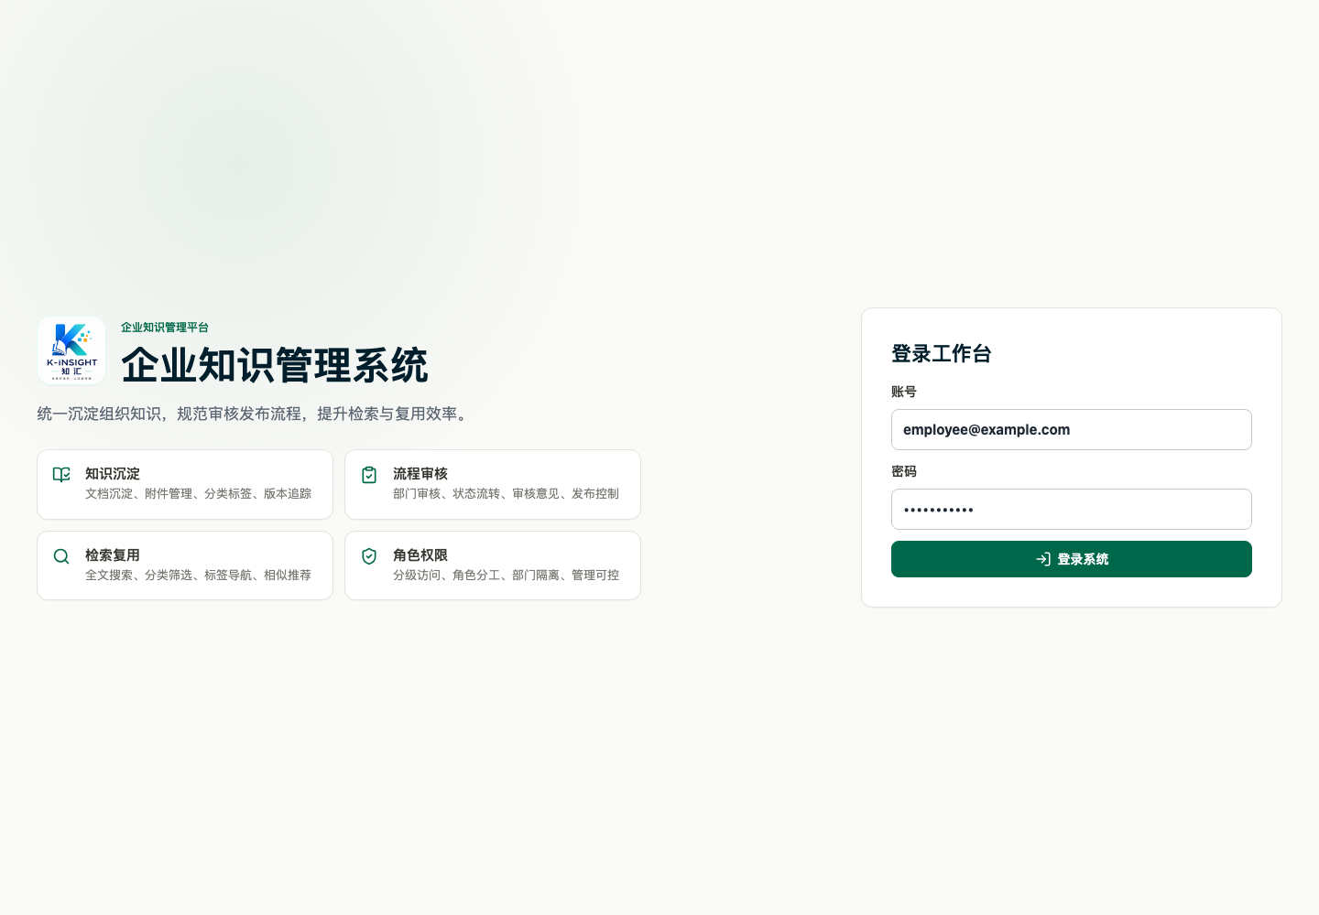
图 9-1 系统登录界面
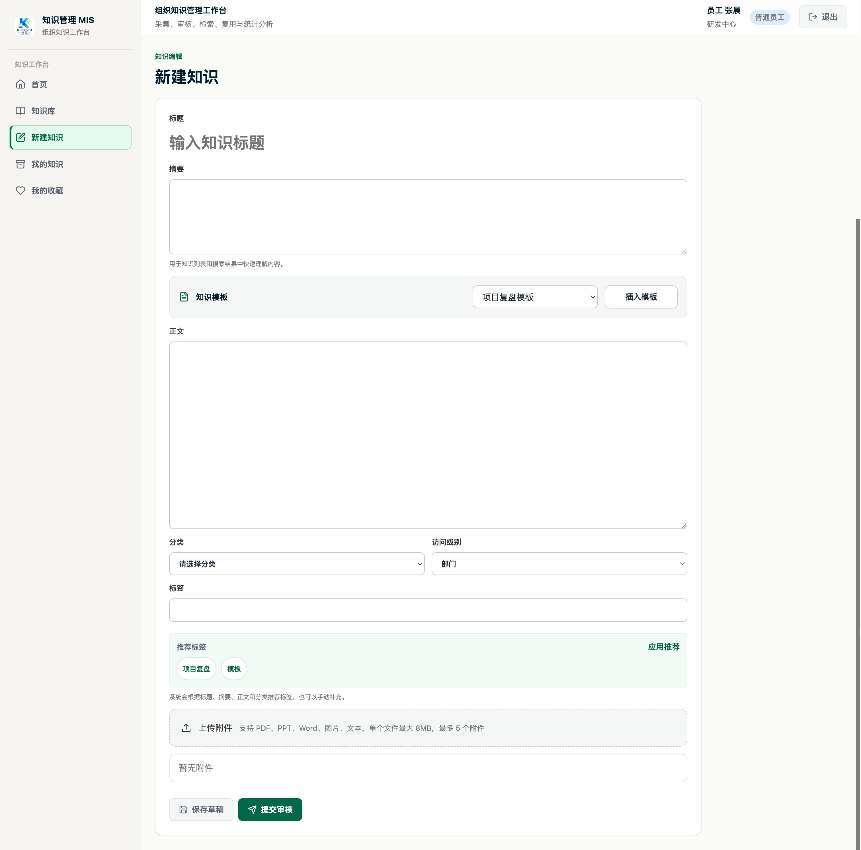
图 9-1 新建/编辑知识页面图
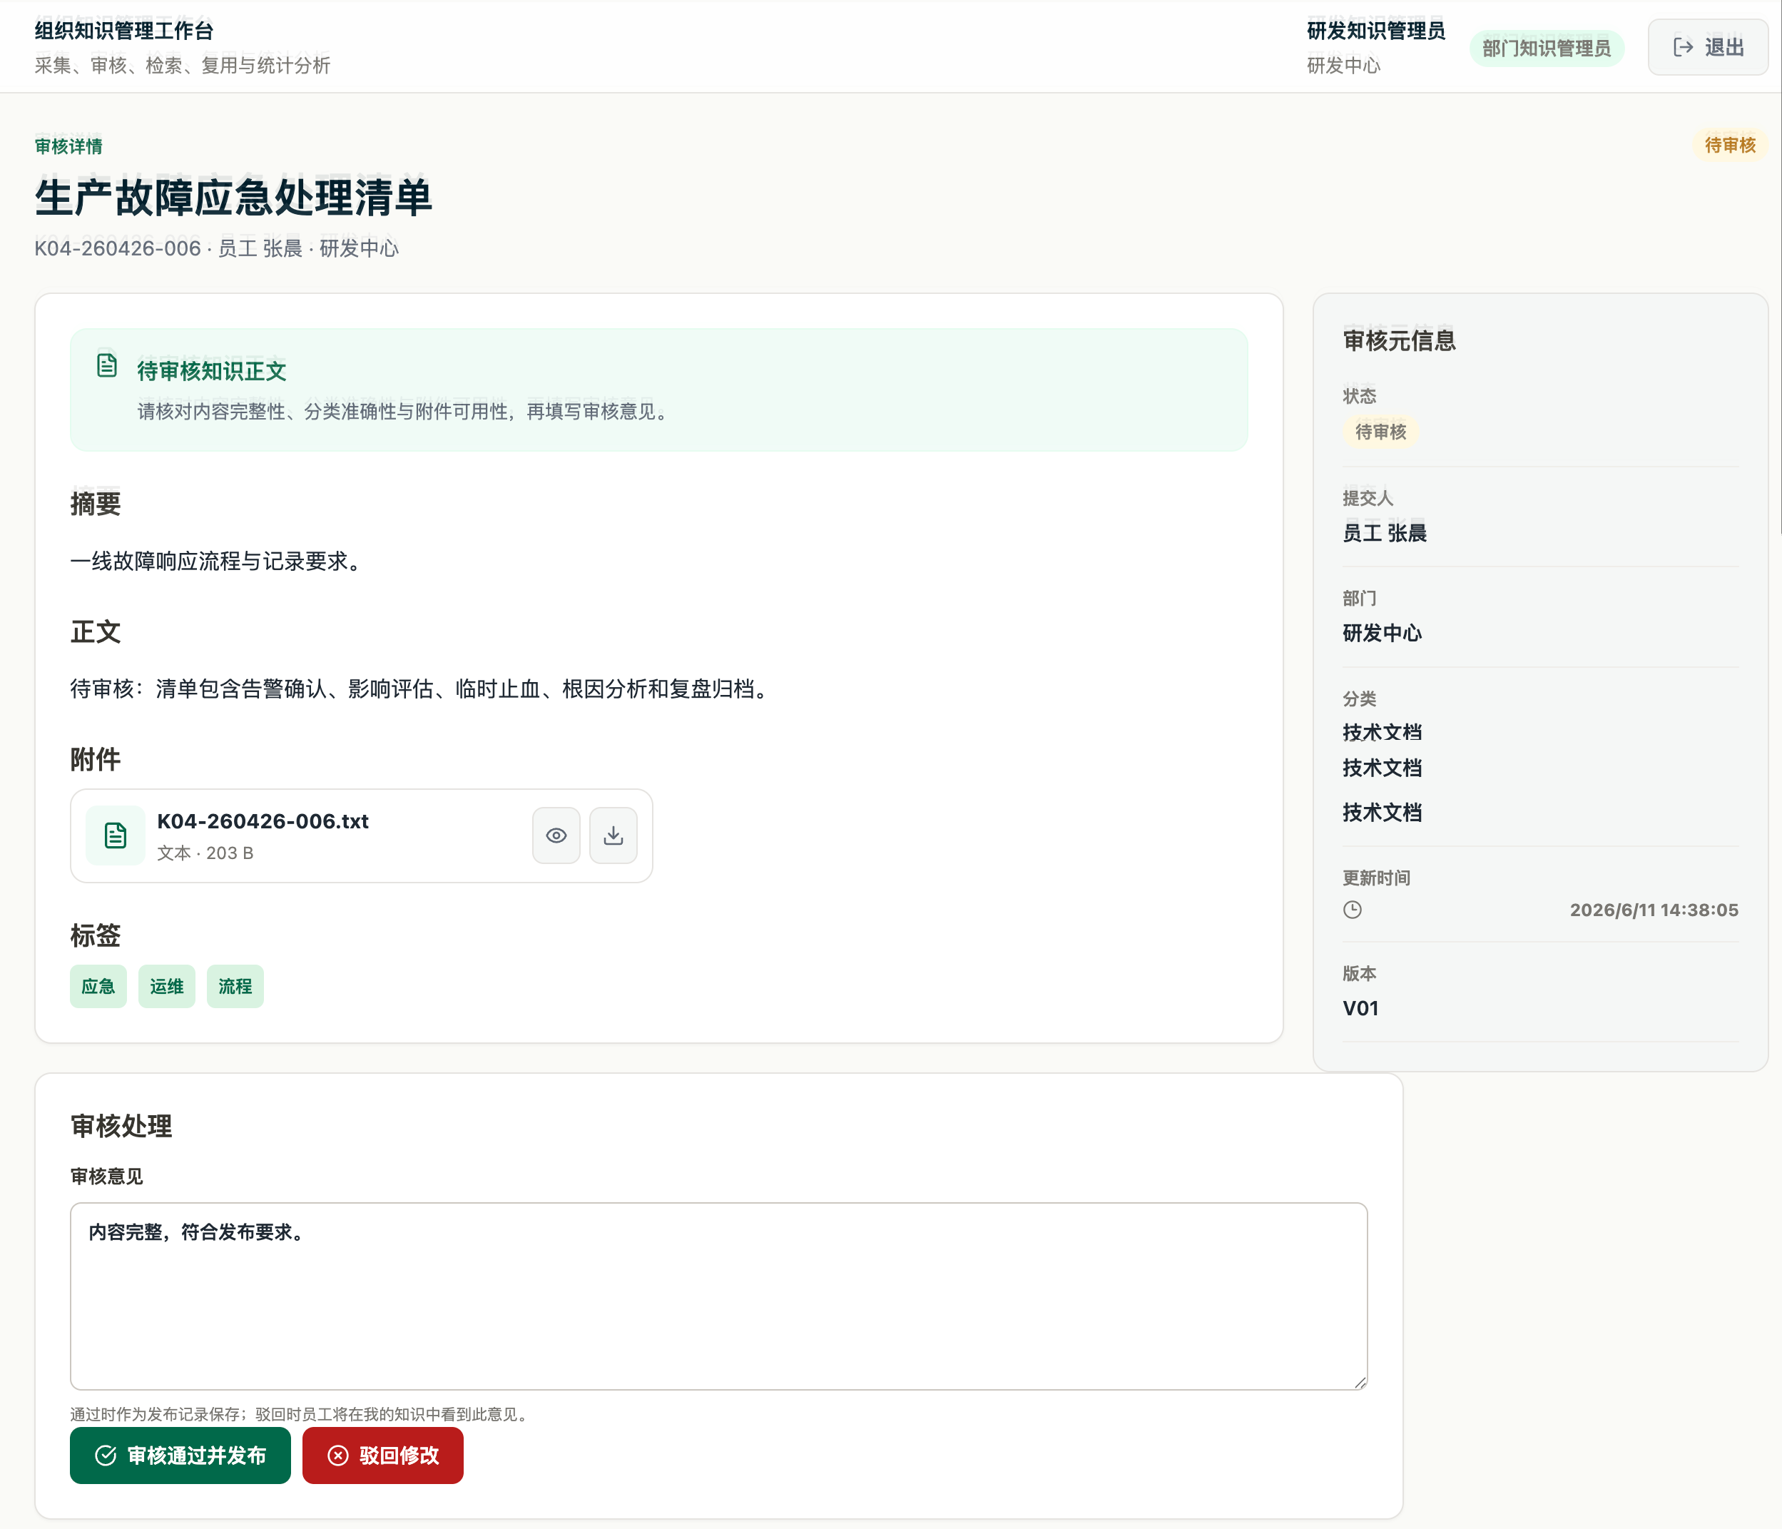
9-3 审核详情页面

9.3 输入校验设计
知识提交审核时，后端会校验标题、正文、分类和访问级别，并返回面向业务用户的中文错误提示。上传接口允许PDF、PPT、Word、图片和文本文件，单个文件最大8MB，最多5个附件。文件命名采用“知识标题-附件-附件序号-上传时间-原文件名”的业务化规则，避免中文文件名乱码。

9.4 输出设计
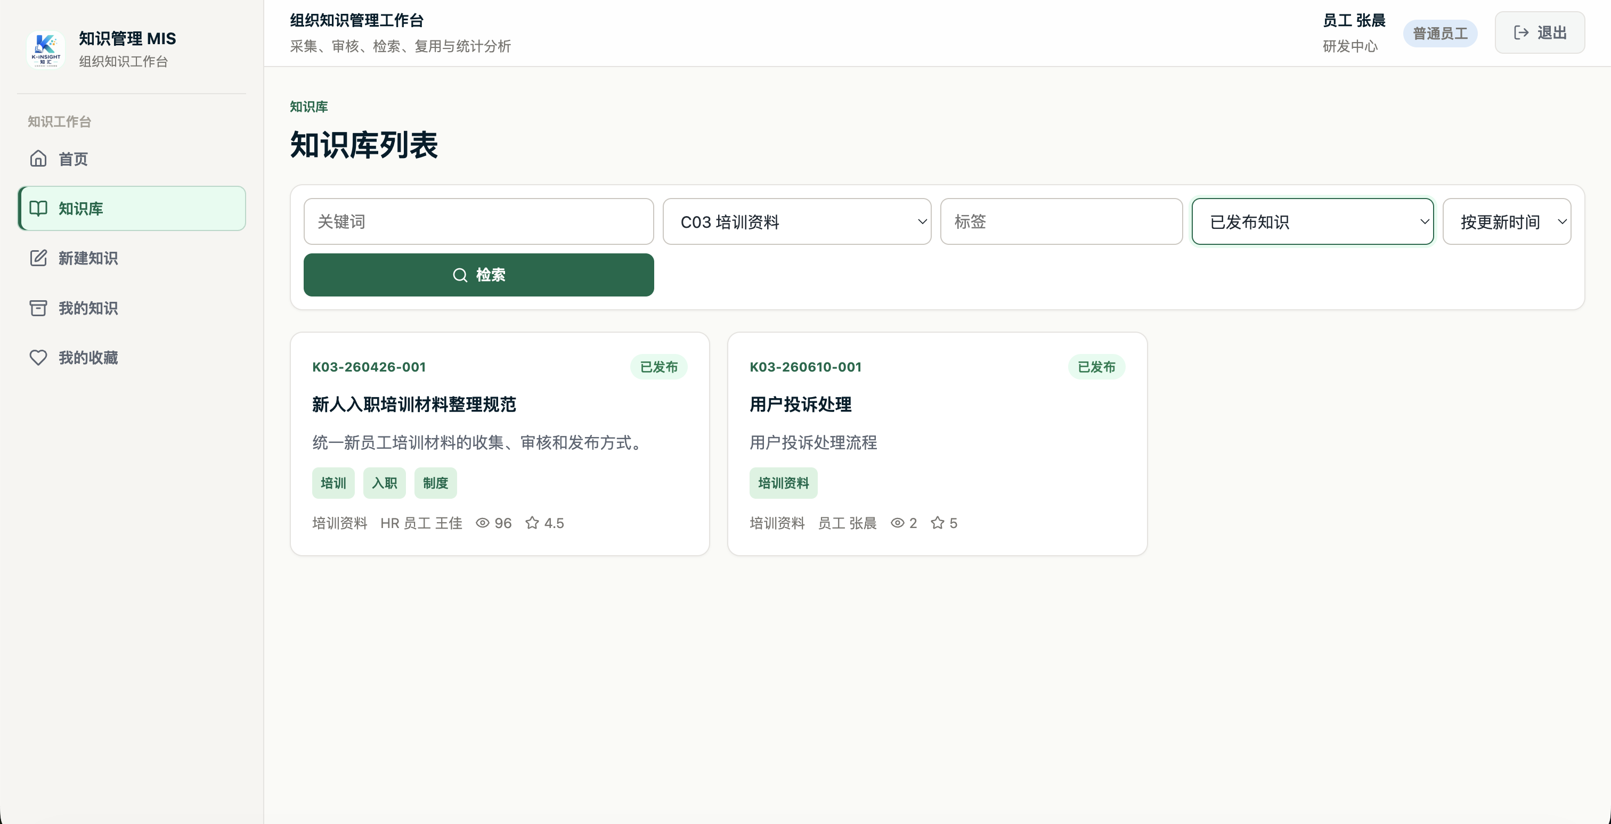
图 9-4 知识库列表与检索界面
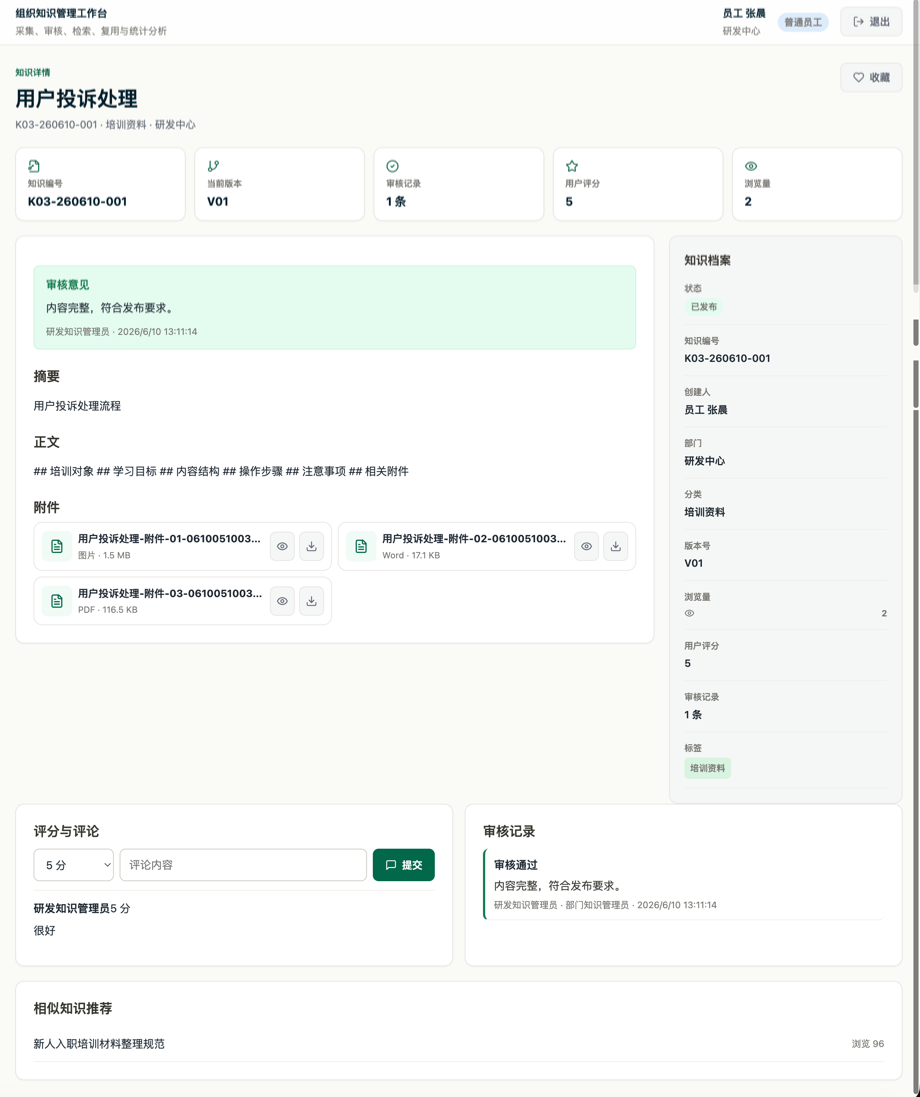
图 9-5 知识详情页面
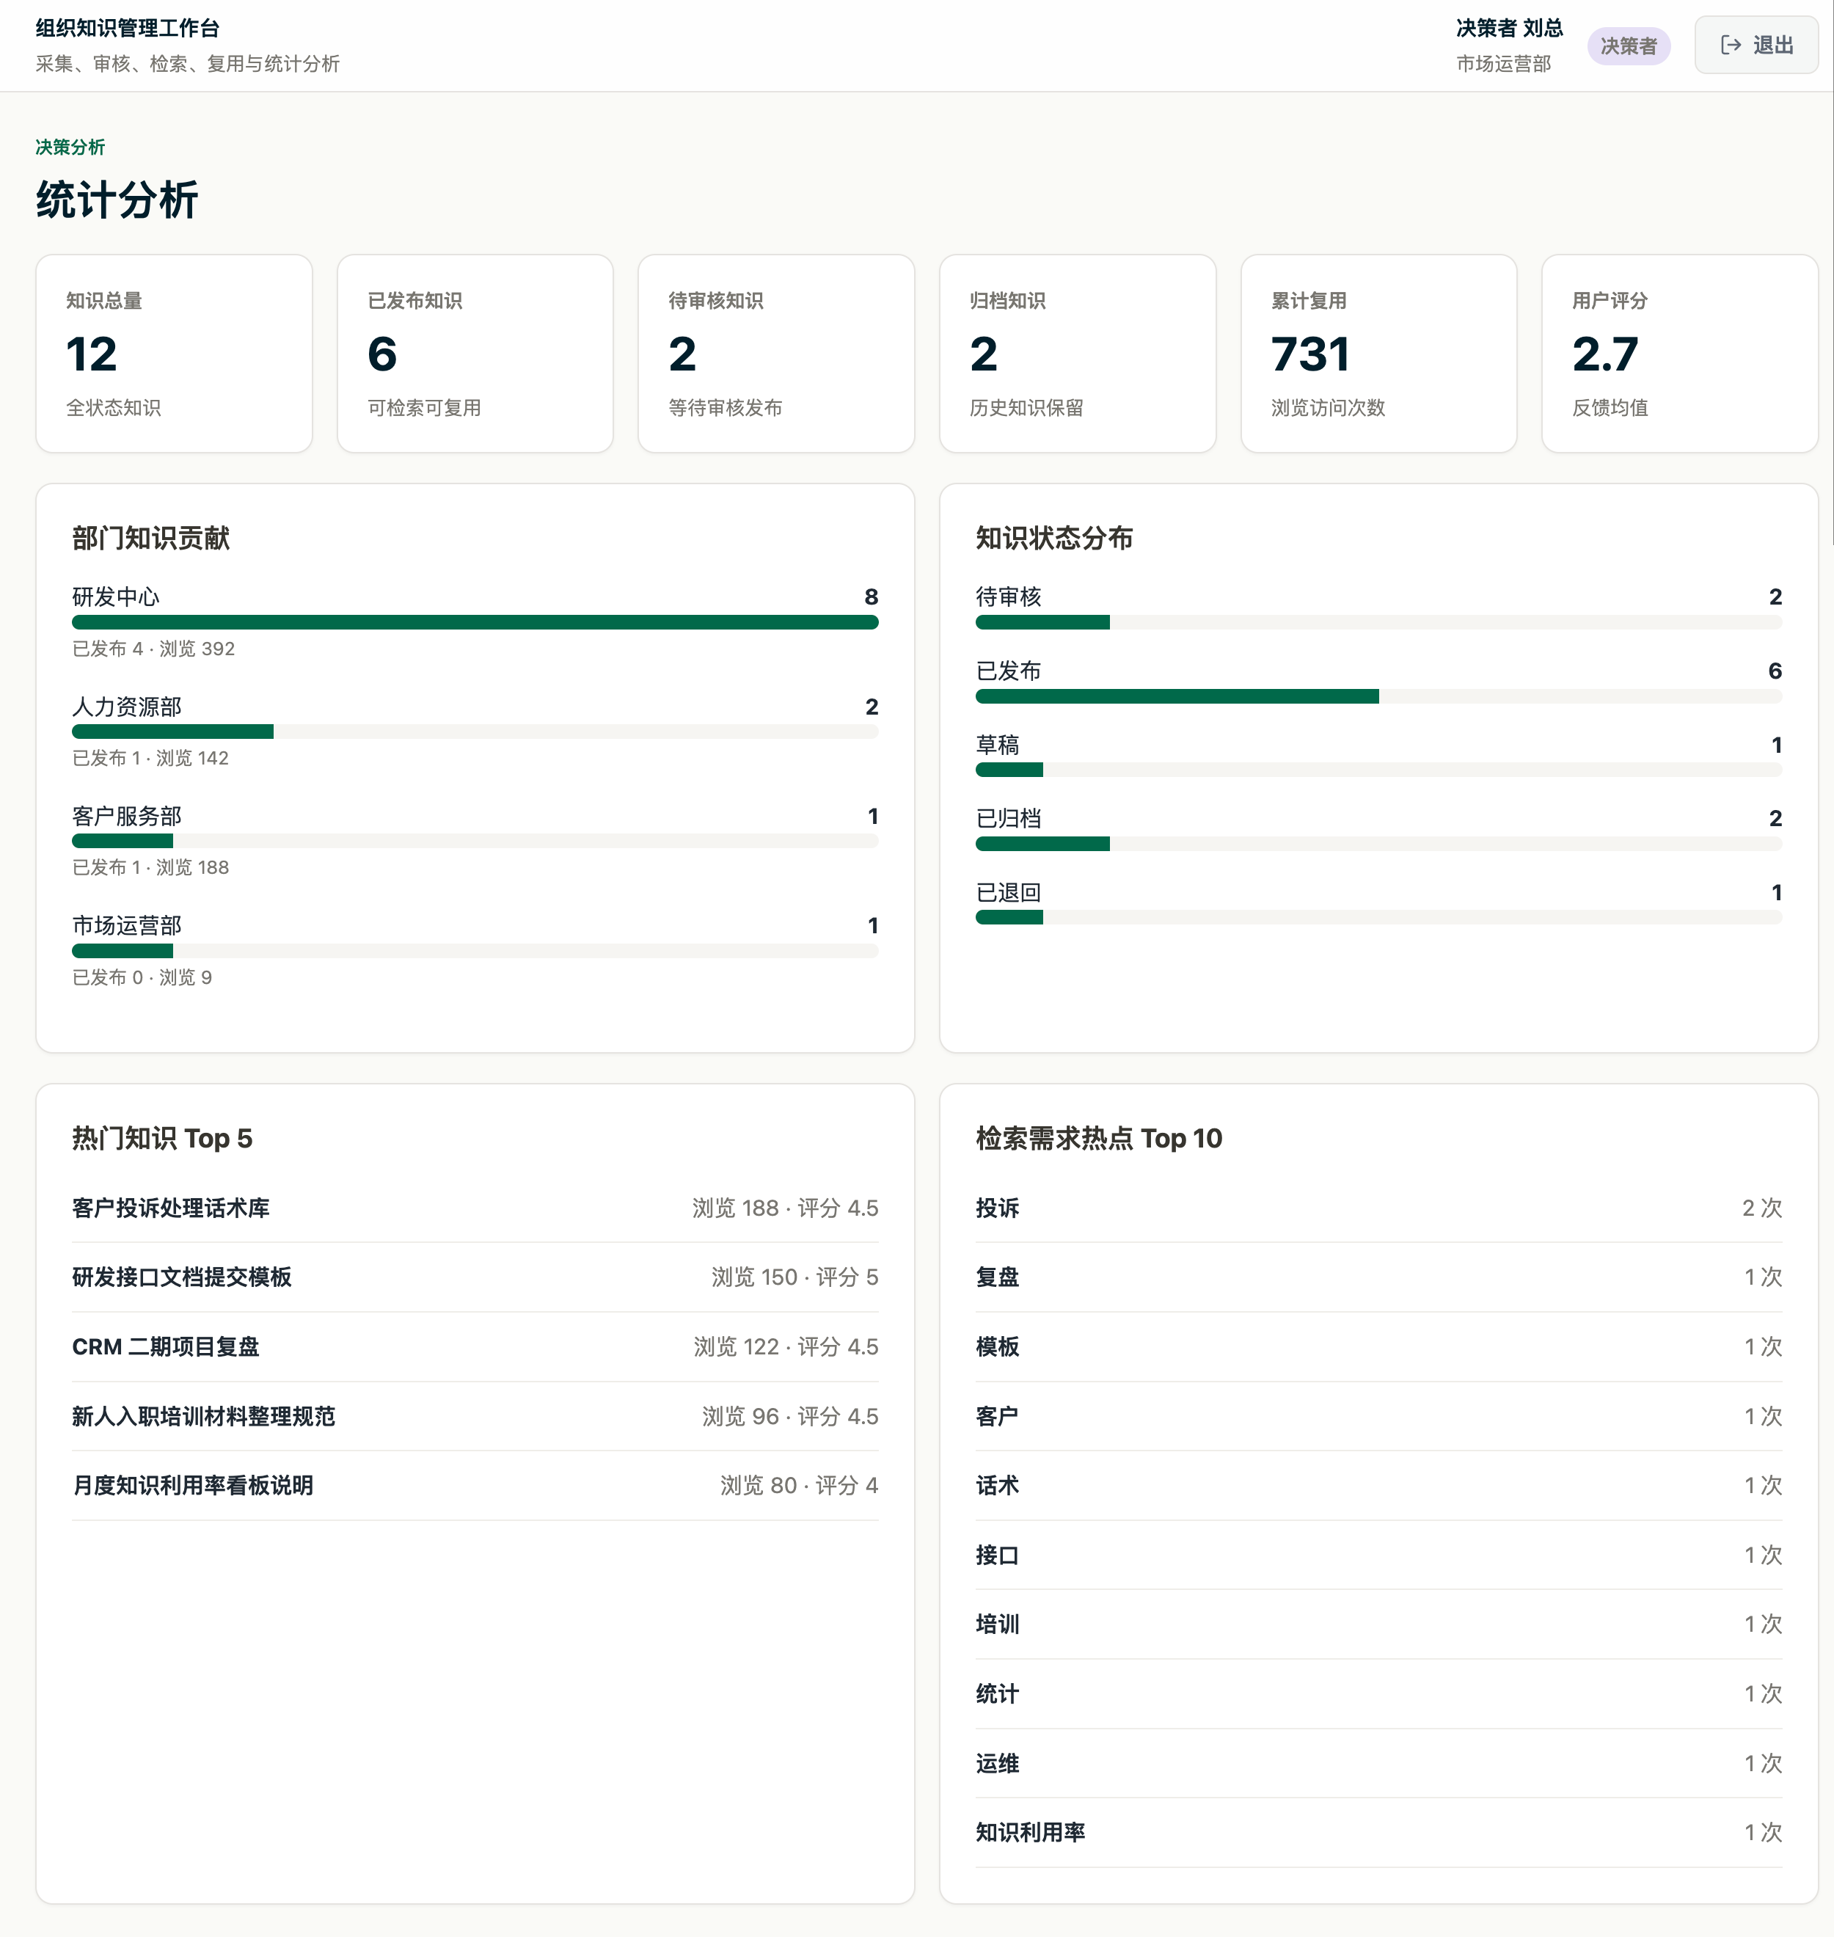
图 9-6 统计分析页面
输出设计按照不同角色的管理目标组织。普通员工看到知识库、我的知识和我的收藏；部门知识管理员看到待审核任务和分类标签；系统管理员看到用户管理、部门维护和系统设置；决策者看到统计分析面板。知识详情页以文档阅读为中心，兼顾元信息、附件和反馈；统计分析页以卡片、排行和状态分布展示管理数据。

十、系统实施方案及说明

10.1 实施阶段与工作步骤
本项目实施过程分为需求分析、逻辑设计、数据模型设计、后端API开发、前端页面开发、权限控制实现、附件上传实现、演示数据构建、Docker 部署、测试修复和界面加固等阶段。系统分析阶段形成了业务流程、数据流程和U/C矩阵设计；系统实现阶段根据最终技术栈落地为 MongoDB 文档模型和前后端分离应用。

10.2 已完成的系统功能
表 10-1 已实现功能清单
功能领域 | 当前实现情况
登录与权限 | 支持四类演示账号登录，JWT 认证，角色导航和后端 RBAC 校验。
知识采集 | 支持新建知识、编辑知识、保存草稿、提交审核、插入静态模板、推荐标签。
附件管理 | 支持附件上传、本地 uploads 保存、中文文件名处理、最多 5 个附件、图片/PDF/Word 预览。
审核流程 | 部门知识管理员查看本部门待审核知识，支持通过和驳回，写入 reviews 与 statusHistory。
检索推荐 | 支持关键词、分类、标签、状态和排序检索，记录 searchLogs，展示热门知识和相似知识。
共享反馈 | 支持评分、评论、收藏和取消收藏，并更新平均评分和收藏数。
管理维护 | 系统管理员维护用户和部门，查看系统运行状态、备份策略和权限检查页面。
统计分析 | 支持知识总数、已发布、待审核、归档、浏览量、平均评分、部门贡献、热门知识、搜索热点和状态分布。

10.3 系统实施成果展示
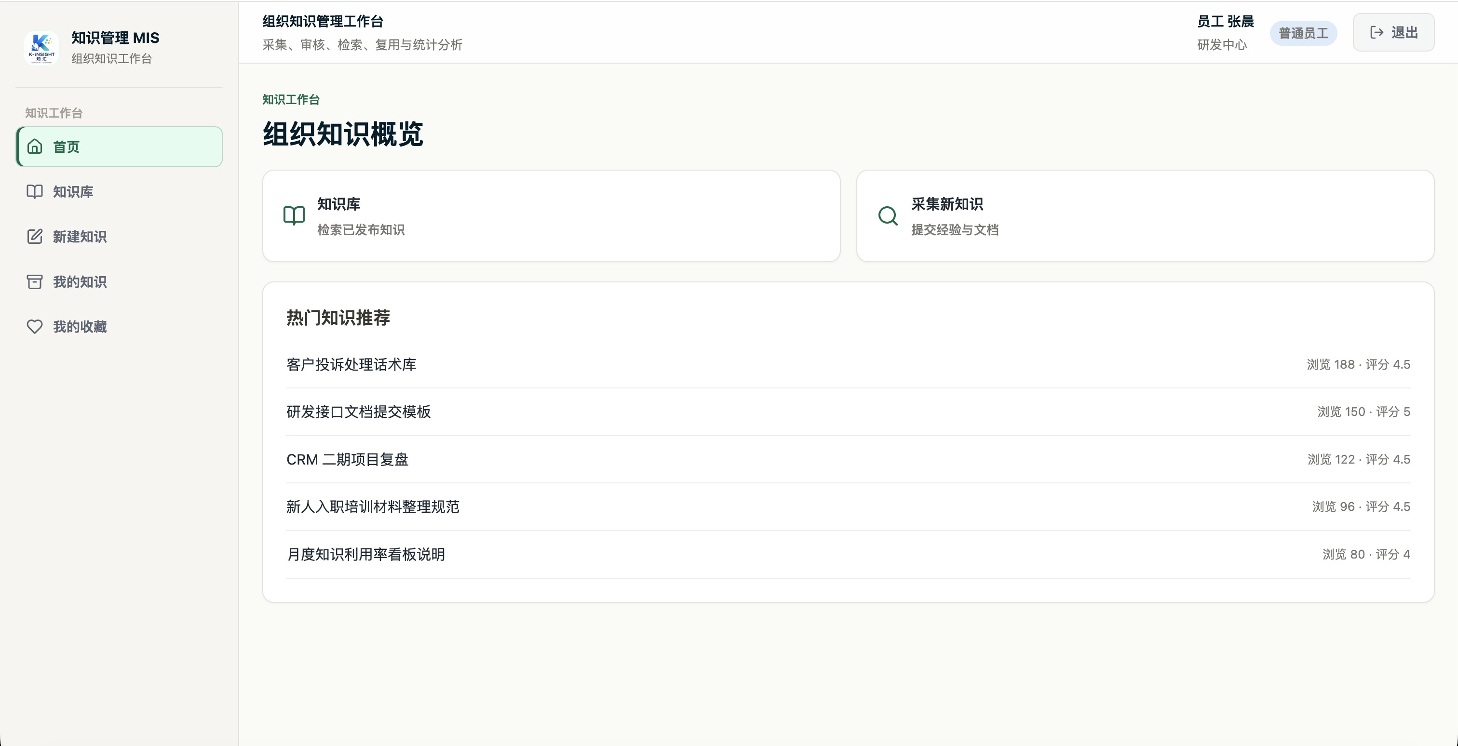
图 10-1 首页
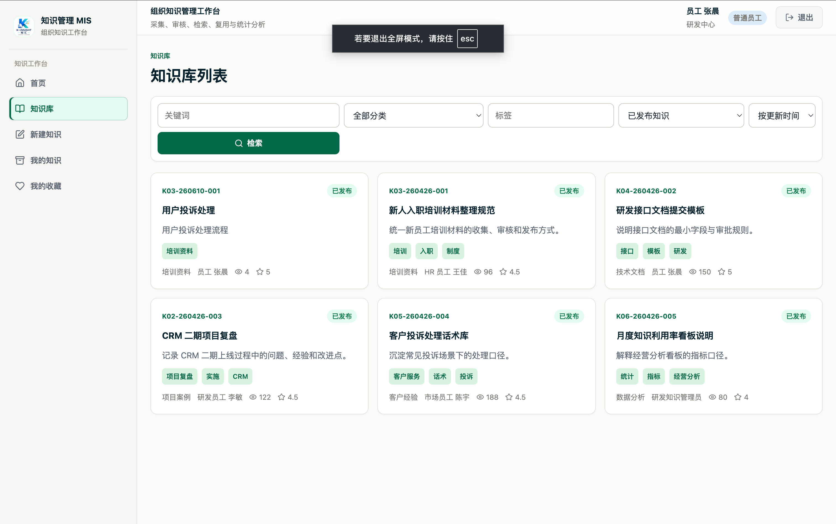
图 10-2 知识库列表页面
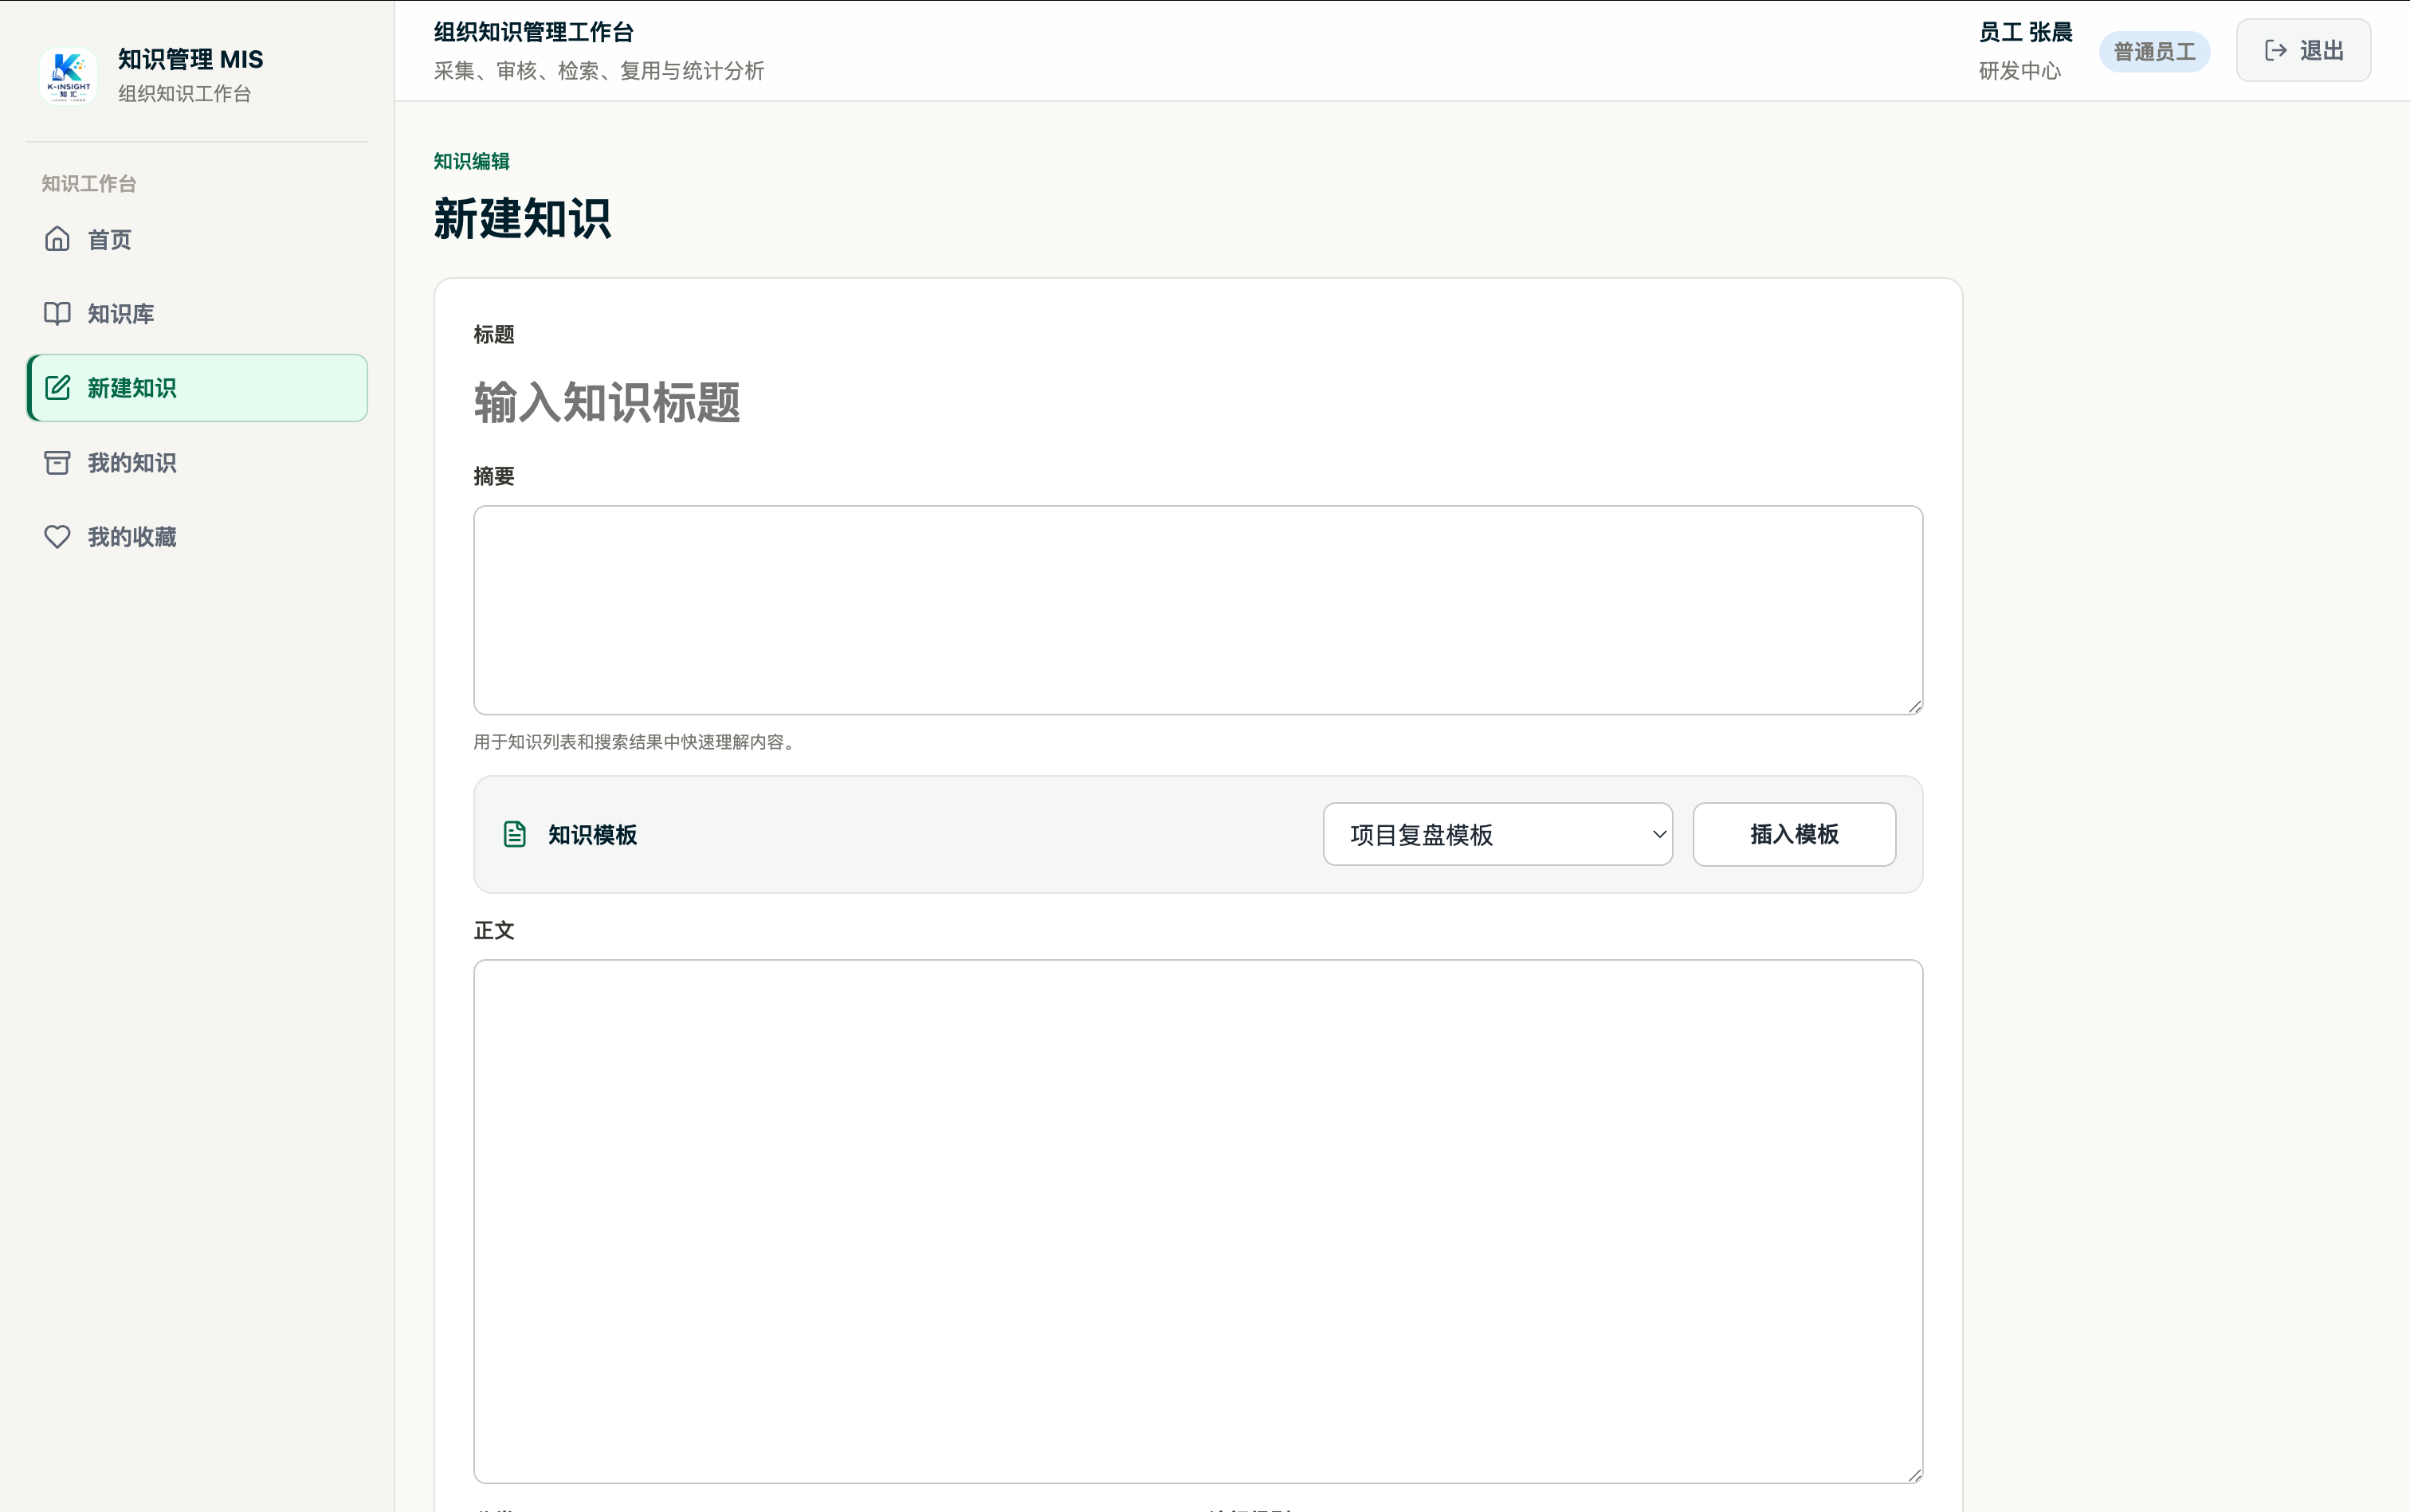
图 10-3 知识创建页面
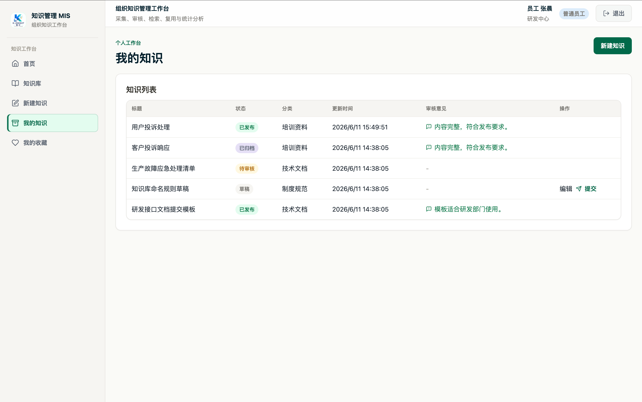
图 10-4 我的知识页面
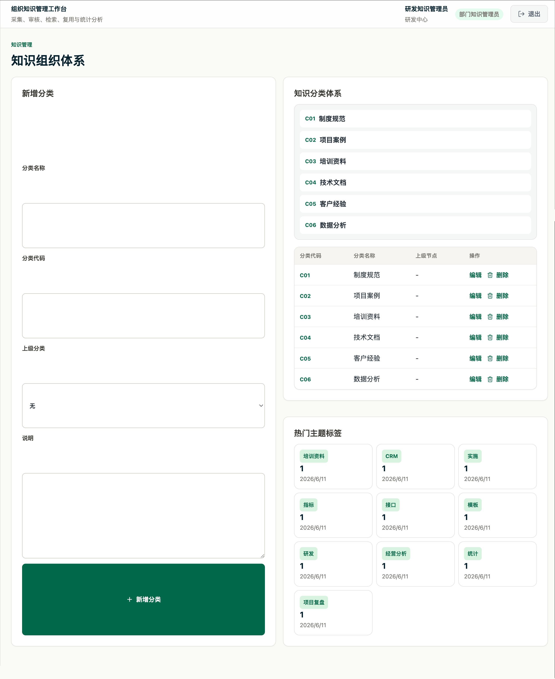
图 10-5 分类与标签管理页面
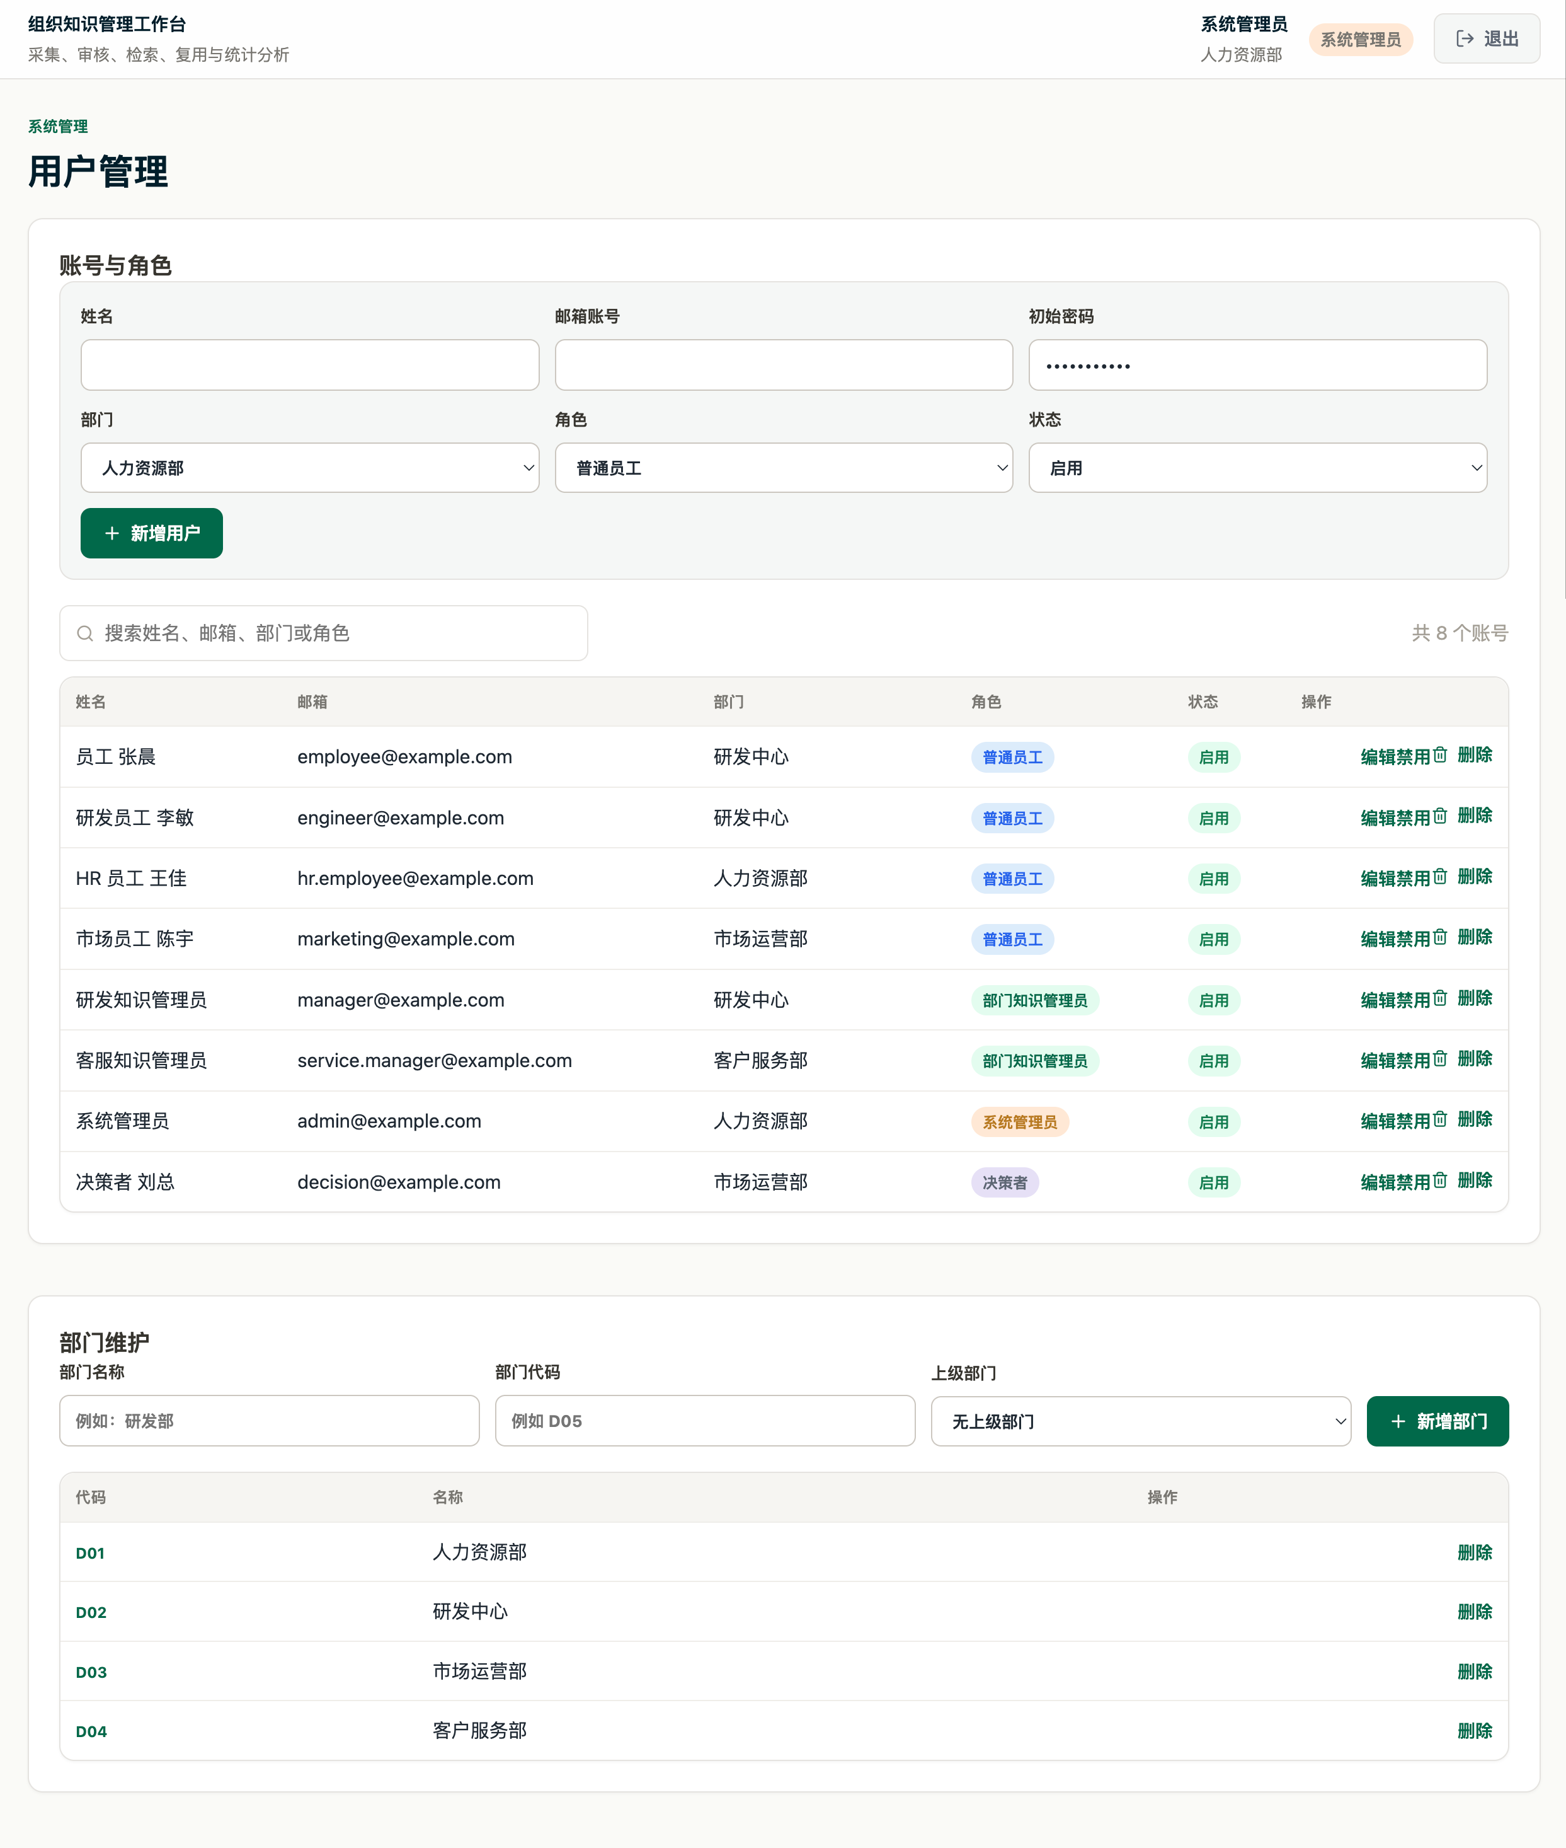
图 10-6 用户管理页面
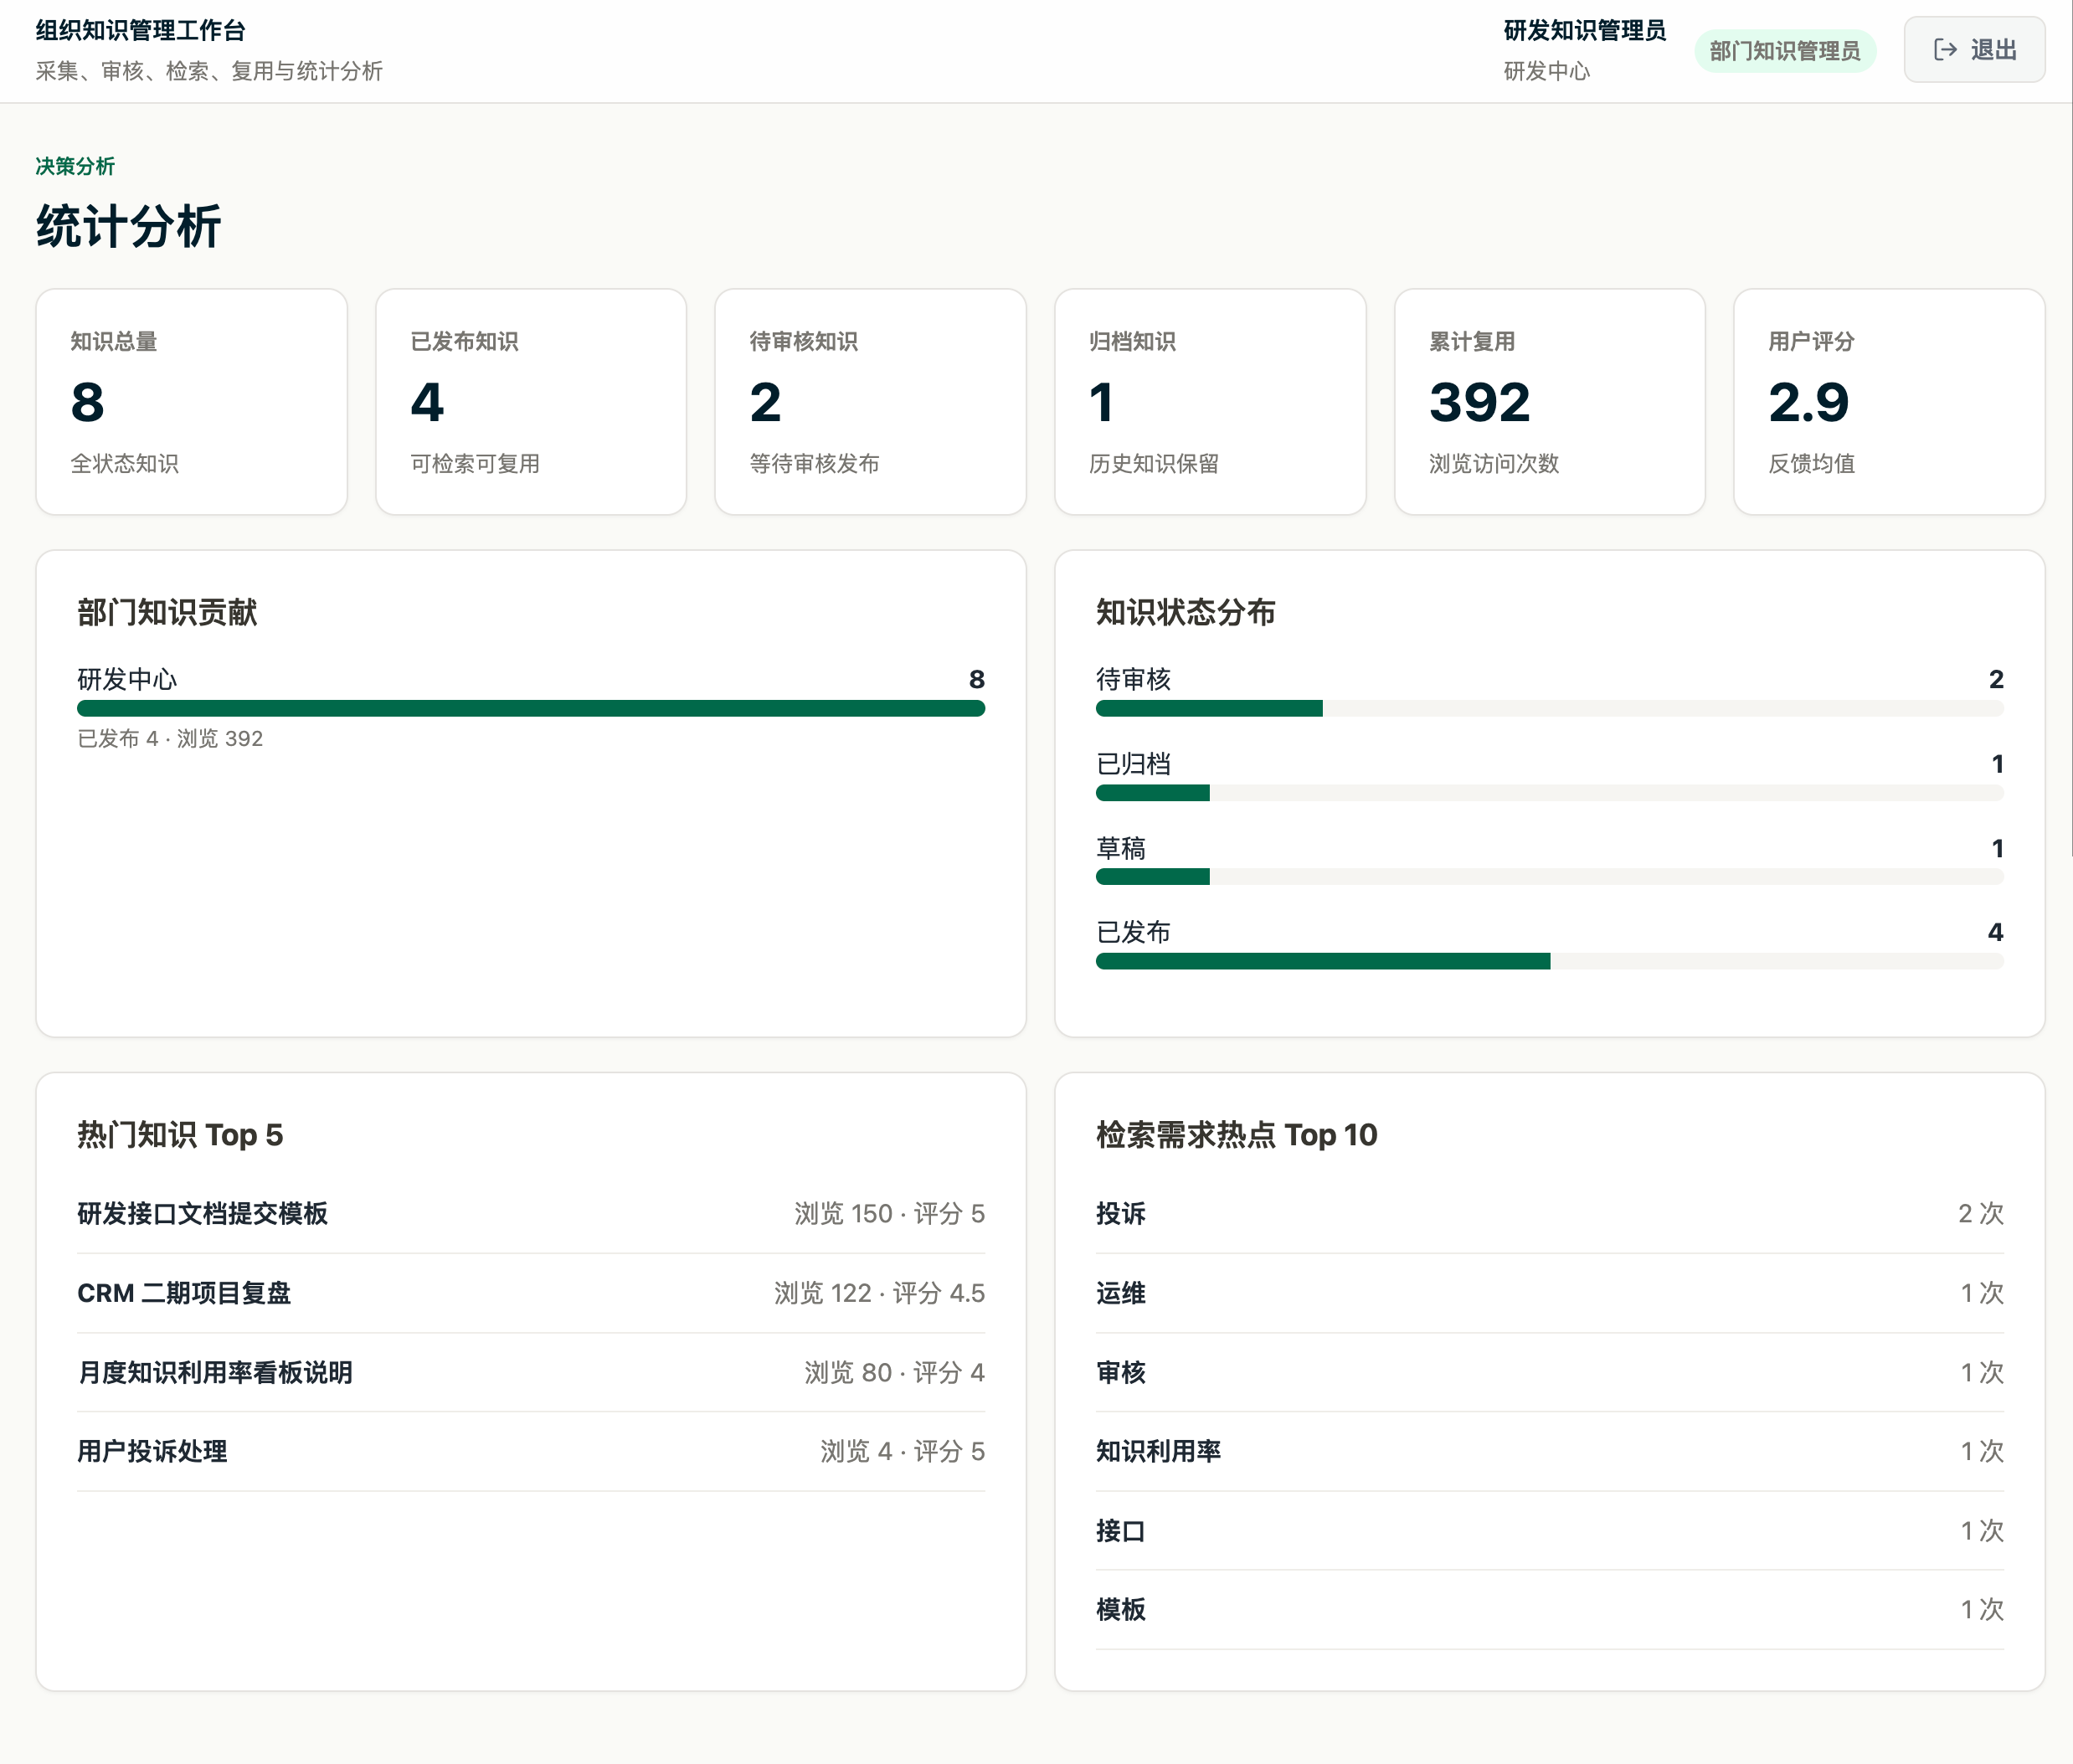
图 10-7 统计分析页面
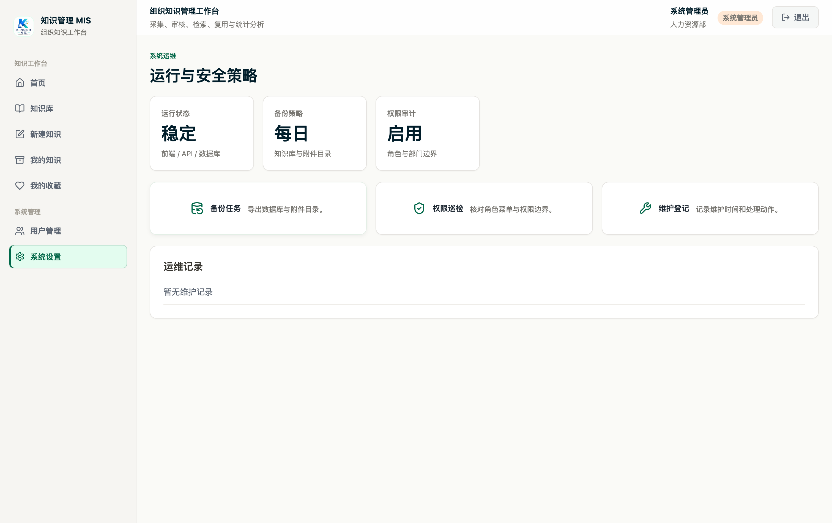
图 10-8 系统设置页面
上述页面共同构成系统演示路径：员工创建并提交知识，部门知识管理员审核发布，员工检索阅读并评分收藏，决策者查看统计分析，系统管理员维护用户和系统状态。

10.4 测试与验证方式
系统已补充后端 API 集成测试和前端 smoke 检查。后端测试使用 Node.js 内置 node:test、assert 和 fetch，连接独立测试数据库 km_mis_test，不污染演示数据库。测试覆盖登录成功/失败、获取当前用户、知识草稿创建、提交审核校验、部门管理员审核通过/驳回、员工权限拒绝、跨部门审核拒绝、知识检索、浏览量、评分均值、收藏/取消收藏、系统管理员用户管理、部门级统计过滤和标签汇总。前端 smoke test 检查关键路由入口可访问。

10.5 部署运行方式
推荐运行方式为在项目根目录执行 `docker compose up --build`。首次启动时，如果 users collection 为空，后端会自动插入演示数据。前端地址为 http://localhost:5173，后端健康检查地址为 http://localhost:5001/api/health。若需要重置演示数据，可执行 `docker compose --profile seed run --rm seed`；若需要清空 MongoDB volume，可执行 `docker compose down -v` 后重启。

10.6 当前限制与实施边界
当前系统是课程 Demo 和可运行原型，不是生产级企业系统。系统尚未默认启用完整浏览器端到端测试，未接入对象存储、企业组织架构同步、真实生产备份、完整审计日志和多人实时协作。系统设置页面体现运行状态、备份策略和权限检查意识，但不等同于生产环境的自动备份系统。上述内容应作为后续扩展方向，而不应写成当前已实现功能。

十一、总结与展望

11.1 项目总结
K-Insight（知汇）知识管理 MIS 系统围绕企业知识分散、质量不可控、复用困难和价值不可见等问题，构建了覆盖知识全生命周期的课程项目 Demo。系统实现了从员工提交知识、系统校验、部门管理员审核、发布入库、用户检索访问、评分收藏，到管理者统计分析的闭环流程，体现了管理信息系统在业务流程规范、数据整合、权限控制和辅助决策中的作用。

11.2 系统价值
对普通员工而言，系统提供统一知识入口和全文检索，减少查找资料和重复摸索；对部门知识管理员而言，系统提供待审核任务、分类标签和归档机制，提升知识质量控制效率；对系统管理员而言，系统提供用户、部门和运行状态维护功能，支撑系统稳定运行；对管理层而言，统计分析页面把知识贡献、复用和检索热点转化为可观察的数据，为知识治理和组织能力建设提供决策依据。

11.3 未来展望
未来系统可从四个方向继续完善。第一，检索能力方面可接入专业搜索或语义检索能力，提高大规模知识库的检索质量。第二，附件和文档协作方面可接入对象存储或在线文档服务，增强预览和协同编辑能力。第三，企业集成方面可接入统一身份认证和组织架构同步，实现更完整的企业级权限管理。第四，运维和商业化方面可补充真实备份脚本、审计日志、客户用量计费和分层版本策略，使系统从课程 Demo 逐步演化为可推广的轻量级知识管理产品。

附录 A：演示账号
表 A-1 演示账号
角色 | 邮箱 | 密码
普通员工 | employee@example.com | password123
部门知识管理员 | manager@example.com | password123
系统管理员 | admin@example.com | password123
决策者 | decision@example.com | password123

附录 B：系统运行命令
Docker Compose 启动：`docker compose up --build`。
手动重置演示数据：`docker compose --profile seed run --rm seed`。
清空数据库 volume 后重启：`docker compose down -v`，再执行 `docker compose up --build`。
后端测试：`docker compose exec -T server npm test`。
前端 smoke：`docker compose exec -T client npm run test:smoke`。
前端构建：`docker compose exec -T client npm run build`。

附录 E：人工确认与修改清单
【需人工补充：业务流程图可根据系统最终流程重新绘制，建议包含知识产生、采集、提交、审核、发布、检索、反馈、更新/归档和统计分析。】
【需人工补充：系统总体架构图可根据最终实现绘制为浏览器、React/Vite、Express API、MongoDB、uploads 与 Docker Compose。】
【需人工补充：除登录页外，首页、知识库、知识详情、新建知识、审核、分类标签、用户管理、统计分析和系统设置页面仍需人工补充最终截图。】
【需人工确认：成本收益测算中的员工人数、平均小时人力成本、每周节省时间、云服务器费用、付费转化率和订阅价格等参数。】
【需人工核对：若使用已有汇报图表，应确认图中技术栈、数据库、角色权限和模块名称均与最终系统一致。】

